浮梁县国土空间生态修复规划

（**2021-2035** 年）

编制说明

目录

第一章 规划编制背景与意义 1

第一节 规划编制背景 1

第二节 规划编制目的意义 2

第二章 规划编制情况 4

第一节 编制依据 4

第二节 编制原则 7

第三节 编制内容 8

第四节 工作技术路线 9

第五节 编制过程 11

第三章 规划数据说明 18

第一节 基础数据来源说明 18

第二节 基础图件编制说明 21

第四章 现状分析说明 23

第一节 自然地理状况 23

第二节 生态环境现状 32

第五章 国土空间生态状况综合评价说明 35

第一节 生态保护重要性评价 35

第二节 生态安全格局构建 40

第六章 问题诊断和风险研判说明 45

第一节 问题诊断 45

第二节 面临的风险和挑战 49

第七章 生态保护目标与指标说明 52

第一节 目标设置依据 52

第二节 指标来源 53

第三节 有关具体指标说明 54

第八章 生态保护修复总体布局说明 57

第一节 总体布局 57

第二节 生态修复分区 58

第九章 重点任务与重大工程说明 61

第一节 重点任务安排依据 61

第二节 重点任务安排说明 62

第三节 重大工程安排依据 65

第四节 重大工程安排说明 67

第十章 成本效益 73

第一节 投资估算 73

第二节 资金筹措 81

第三节 投资效益评价 81

第十一章 保障机制 85

第一节 加强组织领导 85

第二节 创新政策体系 85

第三节 加强科技支撑 86

第四节 强化评估监管 87

第五节 鼓励公众参与 88

第六节 拓宽融资渠道 89

第十二章 与相关规划衔接情况 91

第一节 与国家层面生态修复领域重大规划的衔接 91

第二节 与省级层面生态修复领域重大规划的衔接 91

第三节 与市级层面生态修复领域重大规划的衔接 92

第四节 与县级层面生态修复领域重大规划的衔接 93

第五节 意见采纳情况 95

第六节 相关部门意见 100

附表 108

附表 1 规划目标与效益指标 108

附表 2 浮梁县国土空间生态修复重大工程投资预算表 109

附图 114

附图 1 浮梁县国土空间生态修复分区图 114

附图 2 浮梁县重点工程项目分布图 115

附图 3 浮梁县国土变更调查图 116

附图 4 浮梁县高程图 117

附图 5 浮梁县生态保护红线 118

附图 6 浮梁县地质灾害分布图 119

附图 7 浮梁县废弃矿山分布图 120

附图 8 浮梁县林种分布图 121

附图 9 浮梁县自然保护地分布图 122

第一章 规划编制背景与意义

第一节 规划编制背景

在经历经济快速发展的背景下，承载社会经济发展的国土空间也 发生了急剧变化。长期以来国土空间开发的无序性和顶层设计的缺乏， 使得“ 三生空间”（生活、生产和生态）存在诸多矛盾和冲突。而城市 化进程加快的同时，也造成了生态环境的恶化，引发全球气候变化、

城市热岛效应、水土流失加剧和生物多样性减少等一系列环境问题。

党的十八大以来，以习近平总书记为核心的党中央始终坚持绿色 发展，促进人与自然和谐共生。党的二十大报告提出“ 要推进美丽中 国建设，坚持山水林田湖草沙一体化保护和系统治理，统筹产业结构 调整、污染治理、生态保护、应对气候变化，协同推进降碳、减污、 扩绿、增长，推进生态优先、节约集约、绿色低碳发展。” 生态修复 是改善生态系统质量，维护生态安全格局的重要手段。统筹考虑自然 生态各要素、山上山下、地上地下及流域上下游，进行整体保护、系 统修复、综合治理，国土空间生态修复规划是开展国土空间整治与生

态修复的依据。

国务院新一轮机构改革加快推进生态文明建设，提出编制实施国 土空间生态修复规划这一创新举措，加大力度推进山水林田湖草沙生 命共同体的全方位系统综合治理。国土空间生态修复规划定位于国土 空间生态修复活动的统筹谋划和总体设计，是在一定时期周期、一定 国土空间范围内开展生态保护修复活动的指导性、纲领性文件。其核 心是通过研究编制规划，统筹设计国土空间生态修复活动的实施范围、 预期目标、工程内容、技术要求、投资计划和实施路径，以有效保障

和综合提升国土空间生态修复活动的生态效益、社会效益、经济效益。

科学编制国土空间生态修复规划，成为系统实施国土空间生态修复重

大工程的优先任务。

江西省是国家生态文明试验区，省委、省政府高度重视生态文明 建设工作。新时期是景德镇国家陶瓷文化传承创新试验区新平先行区 的打样期，是不甘落后、力争上游实现绿色发展的机遇期，是“ 绿水 青山就是金山银山”理论实践创新的关键期。科学编制浮梁县国土空 间生态修复规划，正视突出生态问题，预判重大生态风险；谋划县域 国土空间生态修复总体布局，稳步推进全域生态保护修复；实行山水 林田湖草沙一体化保护，系统修复、综合治理，明确县域国土空间整 体修复目标任务，确定生态修复重点区域和重点工程，筑牢生态安全 屏障、增强生态系统固碳能力，促进国土空间格局优化，提供优质生 态产品具有关键性作用。根据江西省“ 十四五” 生态修复规划、景德镇 市“ 十四五” 国民经济发展规划、景德镇市国土空间生态修复规划、浮 梁县“ 十四五” 国民经济发展规划要求，打造高标准“ 田园命运共同体”

浮梁样板。

第二节 规划编制目的意义

根据《 全国重要生态系统保护和修复重大工程总体规划

（2021-2035 年）》、《江西省“ 十四五” 国土空间生态修复规划》、

《景德镇市国土空间生态修复规划（2021-2035 年）》以及《浮梁县 国民经济和社会发展第十四个五年规划和二〇三五年远景目标纲要》 提出的生态问题。目前浮梁县在生态环境现状存在的主要问题是：（一） 林业资源保护压力大，林分结构不合理，森林质量有待提高。（ 二） 重要河流水域、饮用水源保护地水环境保护仍需加强监控。（三）矿

山环境受损，生态修复亟需加强。（四）水土流失点多面广，治理工

作任务重难度高。（五）地质灾害防治工作任重而道远。（六）农业 面源污染潜在风险高，治理难度大。（七）城乡人居环境较为脆弱， 人地矛盾突出。针对以上问题，在进行现状调查以及生态问题识别后， 为后期区域尺度内进行保护修复工程的选址，景观尺度上总体的实施 方案以及子项目尺度的工程设计及施工，从景观尺度至子项目尺度实 行全程的评估和适应性的管理提供依据。 旨在为提升森林生态质量、 减少水体流失、提高农田生态治理、改善矿山地质环境、提高人民生

活品质、改善河湖湿地生态质量提供基础条件。

第二章 规划编制情况

第一节 编制依据

一、法律法规

（1）《中华人民共和国土地管理法》；

（2）《中华人民共和国城乡规划法》；

（3）《中华人民共和国环境保护法》；

（4）《中华人民共和国森林法》；

（5）《中华人民共和国农业法》；

（6）《中华人民共和国草原法》；

（7）《中华人民共和国水土保持法》；

（8）《中华人民共和国水污染防治法》；

（9）《中华人民共和国大气污染防治法》；

（10）《中华人民共和国环境噪声污染防治法》；

（11）《中华人民共和国固体废物污染环境防治法》；

（12）《中华人民共和国河道管理条例》；

（13）《基本农田保护条例》；

（14）《村庄和集镇建设管理条例》。

二、技术规范

（1）《生态环境状况评价技术规范》（HJ192-2015）；

（2）《山水林田湖草生态保护修复工程指南（试行）》；

（3）《矿山生态环境保护与恢复治理技术》（HJ165-2013）；

（4）《美丽乡镇建设指南》（GB/T32000）；

（5）《耕地后备资源调查与评价技术规范》（TD/T1007）；

（6）《高标准农田建设标准》（TD/T1033）；

（7）《环境空气质量标准》（GB3095-2012）；

（8）《地表水环境质量标准》（GB3838-2002）；

（9）《土壤环境质量农用地土壤污染风险管控标准（试行）》；

（10）《生态保护红线划定指南（试行）》；

（11）《江西省生态文明建设促进条例》。

三、政策文件

（1）《关于建立国土空间规划体系并监督实施的若干意见》（中

发〔2019〕18 号）；

（2）《关于建立以国家公园为主体的自然保护地体系的指导意

见》（中办发〔2019〕42 号）；

（3）《关于建立健全生态品价值实现机制的意见》（中发〔2021〕

24 号）；

（4）《关于鼓励和支持社会资本参与生态保护修复的意见》（国

办发〔2021〕40 号）；

（5）《关于在国土空间规划中统筹划定落实三条控制线的指导

意见》（厅字〔2019〕48 号）；

（6）《关于探索利用市场化方式推进矿山生态修复的意见》（自

然资规〔2019〕6 号）；

（7）《关于开展全域土地综合整治试点工作的通知》（自然资

发〔2019〕194 号）；

（8）《关于进一步做好山水林田湖草生态保护修复工程试点的

通知》（财办资环〔2020〕15 号）；

（9）《江西省资源环境承载力与国土开发适宜性评价技术规程

（试行）》；

（10）《江西省自然资源厅办公室关于开展市县级国土空间生态

修复规划编制工作的通知》（赣自然资办发〔2021〕67 号）；

（11）《省级国土空间规划编制指南（试行）》；

（12）《资源环境承载能力和国土空间开发适宜性评价指南（试

行）》；

（13）《全域土地综合整治试点实施要点（试行）》（自然资生

态修复函〔2020〕37 号）；

（14）《江西省关于探索利用市场化方式推进矿山生态修复的实

施办法》（赣自然资规〔2020〕1 号)。

四、相关规划

**1.** 国家及省级规划

（1）《全国重要生态系统保护和修复重大工程总体规划

（2021-2035 年）》；

（2）《江西省“ 十四五” 国土空间生态修复规划》；

**2.**市级规划

（1）《景德镇市国民经济和社会发展第十四个五年规划和二〇

三五年远景目标纲要》；

（2）《景德镇市国土空间规划总体规划（2020-2035 年）》（公

示稿）；

（3）《景德镇市生态环境保护“ 十四五” 规划》；

（4）《景德镇市国土空间生态修复规划（2021-2035 年）》；

**3.**县级规划

（1）《浮梁县国土空间总体规划（2020-2035 年）》；

（2）《浮梁县国民经济和社会发展第十四个五年规划和二〇三

五年远景目标纲要》；

（3）《浮梁县林业发展“ 十四五” 规划》；

（4）《浮梁县水土保持规划（2021-2030 年）》；

（5）《浮梁县高标准农田规划（2021-2030 年）》；

（6）其他部门相关专项规划；

**4.**其他依据文件

（1）第三次国土调查资料；

（2）浮梁县“ 三区三线” 成果；

（3）浮梁县林地一张图成果；

（4）浮梁县水资源公报；

第二节 编制原则

保护优先， 自然恢复为主。坚持人与自然和谐共生，尊重自然、 顺应自然、保护自然，遵循自然生态演替规律，倡导自然恢复理念， 充分发挥自然生态系统自我恢复能力，以自然修复为主、人工干预为

辅，科学落实生态修复措施，实现绿色生态、可持续发展。

战略引领，问题导向。坚持生态优先、绿色发展的道路，落实区 域发展重大战略，立足本县域自然地理格局和生态系统状况，准确识

别突出生态问题，科学预判主要生态风险。合理确定规划目标，明确

需要解决的重大问题和重点任务，研究提出基于自然的生态修复途径

模式和保障措施。

统筹协调，加强衔接。统筹考虑自然生态系统各要素与农田、城 市人工生态系统之间的协同性，注重山上山下、岸上岸下、上游下游、 河流水库的系统性，体现综合治理，突出整体效益。充分衔接省、市

重大战略、区域专项规划、市县国土空间总体规划和相关部门规划。

改革创新，完善建管机制。深化生态保护和修复领域改革，释放 政策红利，拓宽投融资渠道，创新多元化投入和建管模式，完善生态 保护补偿机制，提高全民生态保护意识，推进形成政府主导、多元主

体参与的生态保护和修复长效机制。

第三节 编制内容

一、基础调查与评估：主要分析规划区自然生态状况、经济社会 概况、重大工程实施情况等生态修复基础，明确生态环境、生态空间、 生态安全等方面存在的突出问题，以及未来开展国土空间生态修复所

面临的形势与挑战。

二、规划总体思路：阐述编制实施规划的政策要求、规划定位、 实施范围、规划期限等，明确规划指导思想、基本原则、主要目标、

具体指标、总体战略等。

三、重点修复空间识别：通过对规划区生态环境、生态空间、生 态安全的综合分析，依据“ 双评价” 指南方法，识别出未来需要开展生 态修复的重要空间、生态环境敏感脆弱空间、生态环境受损破坏区域

等范围、面积与分布，并制定生态修复方案。

四、规划任务与措施：针对突出问题和既定目标，提出生态修复

相关任务、具体措施与实施时序要求。

五、重大工程与投资需求：综合考虑突出问题、规划目标、技术 经济可行性，设计生态修复重大工程，提出项目清单，测算投资需求，

并分析工程项目实施的生态效益、经济效益和社会效益。

六、组织实施机制：主要包括为保障规划有效实施制定的配套政

策措施、组织保障、技术保障、绩效评价等。

第四节 工作技术路线

一、空间基础

坐标系采用 CGCS 2000 国家大地坐标系；

高程基准采用 1985 国家高程基准；

数据文件统一整合为文件地理数据库（ *.gdb）格式。

二、工作流程

根据项目的工作内容要求，在做足前期准备工作基础上，组织专 业技术人员开展相关工作，形成了“ 理数据—摸家底—找问题— 定目

标— 明布局— 寻路径” 为重点的工作流程。

理数据，在开展多轮线上和线下收资基础上，整理形成规划编制 所需的基础资料，包括基础地理数据、遥感影像资料、生态基础数据、

自然资源调查监测数据、经济社会数据和相关规划成果等资料。

摸家底，从自然地理条件、重要资源禀赋、生态系统状况、建设 本底状况、水资源与水平衡、生态廊道与网络等方面系统分析生态系 统现状，充分利用“ 双评价” 分析成果，补充开展生态系统恢复力和生

态退化评价，形成综合评价成果。

找问题，依据生态现状分析和综合评价结果，在系统性问题诊断

基础上，分析不同生态系统存在的突出问题，研判区域重大生态风险。

定目标，结合相关规划成果和浮梁县生态修复需求，立足区域生 态优势，以山水林田湖草沙一体化修复为主线，提出至 2025 年生态

保护与修复目标，展望至 2035 年。

明布局，突出自然地理和生态系统的完整性、连通性，以重点流

域、区域为基础单元，结合乡镇行政边界，划定生态保护和修复分区。

寻路径，明确各分区重点任务安排，在落实落细上位规划要求基

础上，部署生态修复重点工程，探索生态产品价值实现路径。

三、技术路线

基于对工作内容的逐项确认和分解，统筹考虑规划重点任务，将 启动部署、基础研究、方案编制、征求意见和审批印发等具体步骤进

行细化分解，形成技术路线如下。

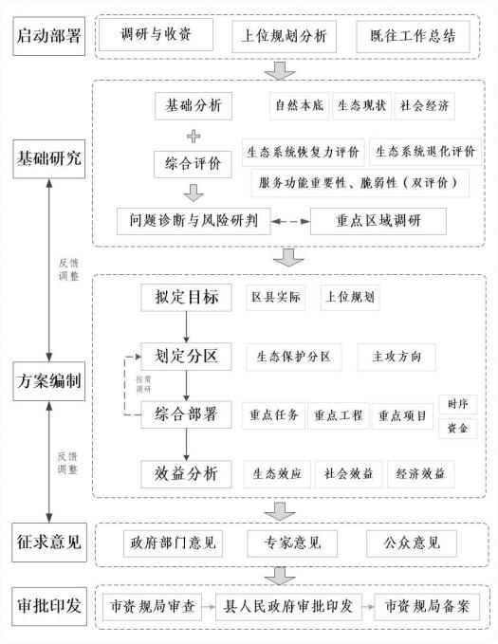

图 2- 1 技术路线图

第五节 编制过程

规划编制工作分四个阶段进行，即前期准备阶段、调查与收集整

理资料阶段、成果编制阶段、协调论证及上报阶段。

一、编制工作准备阶段

（一）组织准备阶段

按照自然资源部发布的《自然资源部关于开展省级国土空间生态 修复规划编制工作通知》（自然资办发〔2020〕45 号）、《江西省 自然资源厅办公室关于开展市县级国土空间生态修复规划编制工作 的通知》（赣自然资办发〔2021〕67 号）等文件的精神及市自然资 源局有关工作部署，《浮梁县国土空间生态修复规划（2021-2035 年）》 编制工作于 2022 年 5 月正式启动。为规范有序开展、按时保质完成 浮梁县生态修复规划编制工作，制定了《浮梁县国土空间生态修复规 划（2021-2035 年）编制工作方案》，方案确定了工作任务和方法、

责任分工、时间进度安排等方面。

由浮梁县自然资源和规划局牵头，县发改委、县生态环境局、县 农业农村局、县林业局等相关部门参与，建立了《浮梁县国土空间生 态修复规划（2021-2035 年）》编制工作协调机制，负责审定工作计 划、审查规划方案、落实相关经费，及时协调解决规划编制中的重大

问题。

受浮梁县自然资源和规划局委托，由浮梁县自然资源和规划局编 研股牵头，江西核工业测绘院集团有限公司承担规划的具体编制工作， 组建了规划编制工作团队，涵盖地理、生态、环境、地质、水资源、 土壤、土地以及规划等专业领域人员，负责方案制定、调查分析、基

础研究、成果编制等工作。

2022 年 5 月下旬，编制小组通过学习相关文件精神，制定了规

划编制的工作方案。

（二）交流与学习阶段

2022 年 6 月上旬，编制小组成员与相关专家和学者进行交流与

讨论，确定下一步调研提纲、资料清单和调研人员。

2022 年 6 月 16 日，编制小组与自然资源局和县直相关部门的领 导进行交流，探讨规划编制大纲和初步确定联络人和联络机制，确定

资料收集清单。

2022 年 6 月 27 号-7 月 10 号，编制小组成员内部讨论，确定了 规划编制总体思路、技术框架，明确各成员之间的分工，确定了下一

步规划编制方向。

2022 年 7 月 12 日，编制小组在浮梁县收集相关资料和调研。

（三）收集资料阶段

分部门充分收集浮梁县资源环境本底、自然资源利用、生态文明 建设、相关规划、社会经济发展等方面资料，并对收集的资料做全面 整理分析，包括数据基础资料、数据时点、数据成果相关技术参数指 标等，保证基础数据的现势性、合法性和逻辑性，为下一步编制浮梁

县国土空间生态修复规划提供基础。各部门资料清单如下：

表 2- 1 资料收集清单

|  |  |  |
| --- | --- | --- |
| 数据或文本 | 数据格式 | 所属部门 |
| 历年土地整治 | 矢量和文本 | 自规局 |
| 生态红线、永久基本农田、城镇开发边界三条控 制线划定成果 | 矢量 | 自规局 |
| 十四五矿产资源规划 | 文本 | 自规局 |
| 资源环境承载能力和国土空间开发适宜性评价  （简称“双评价”） | 文本 | 自规局 |
| 地理国情监测 | 矢量数据 | 自规局 |
| 第三次全国国土调查成果 | 矢量数据 | 自规局 |
| 2020 年国土变更成果 | 矢量数据 | 自规局 |
| 历史多期土地利用变更调查数据 | 矢量数据 | 自规局 |
| 地质灾害点 | 矢量数据 | 自规局 |
| 主体功能分区 | 矢量数据和文本 | 自规局 |
| 2020 年用地管理信息 | 矢量数据 | 自规局 |
| 二调影像（15 年和 18 年） | 影像 | 自规局 |
| 三调影像（时点更新已拷贝、2020、2021 年变更） | 影像 | 自规局 |
| 历年实施高标项目范围 | 矢量数据 | 自规局 |
| 国民经济和社会发展第十三个五年规划纲要 | 文本 | 发改委 |
| 国民经济和社会发展第十四个五年规划纲要 | 文本 | 发改委 |
| 林业“十三五”发展规划 | 文本 | 林业局 |
| 森林调查监测成果数据 | 矢量 | 林业局 |
| 自然保护地数据 | 矢量 | 林业局 |
| 林业二类调查数据 | 矢量 | 林业局 |
| 林业“十四五”发展规划 | 文本 | 林业局 |
| 天然林、公益林 | 矢量 | 林业局 |
| 林地保护规划 | 文本和矢量 | 林业局 |
| 浮梁县农业面源污染防治规划（2021-2025 年） | 文本 | 农业局 |
| 两区划定 | 矢量和文本 | 农业局 |
| 农业“十四五”发展规划 | 文本 | 农业局 |
| 生态环境保护“十三五”规划 | 文本 | 生态环境 |
| 生态环境保护“十四五”发展规划 | 文本 | 生态环境 |
| 浮梁县水土保持规划（2021-2030 年） | 文本 | 水利局 |
| 水资源公报（近五年） | 文本 | 水利局 |
| 河湖划界 | 矢量 | 水利局 |
| “十四五”水利发展规划 | 文本 | 水利局 |
| （六普、七普）人口、（近 5 年）经济等统计数 据 | 文本 | 统计局 |
| 2018 、2019 、2020 年和 2021 年统计年鉴 | 文本 | 统计局 |

对收集的资料做全面整理分析，包括数据基础资料、数据时点、 数据成果相关技术参数指标等，分部门整理数据，统一数据格式，采 用jpg 、tif、gdb 等常用格式；栅格及矢量数据统一为大地 2000 坐标 系；对于一些无坐标系的图片，进行矢量化后空间矫正，对于西安 80 坐标系、北京 54 坐标系及地方坐标系的数据，通过转化参数将其 转化为大地 2000 坐标系；对于有冲突的数据，通过与部门沟通，参

考影像数据等相关资料进行核实。

（四）既往工作评估阶段

本阶段工作通过对所收集历史资料的分析、对比与研判，对浮梁 县范围内涉及生态修复的各类规划及相关工作（如高标准农田建设、 国土综合整治、国土绿化、自然保护地建设、矿山恢复治理等）开展

情况，进行了分析评估，得到以下结论：

1 、现状方面，我县经过近四十年的生态保护和修复，全县生态 环境总体良好，主要表现在：①森林质量较高；②水资源较为充沛；

③水质较优；④空气质量优良；⑤生物多样性丰富。

2 、工作成效方面，全县大力推进国土绿化、水土保持、河湖与 湿地保护修复、生物多样性保护、土地综合整治、矿山修复等重大生 态工程，山水林田湖草沙综合治理取得了显著成效。全县生态环境恶 化趋势基本得到遏制，自然生态系统总体稳定向好，生态服务功能逐

步增强，生态安全屏障得到巩固。

3 、面临的主要问题方面，主要包括：①生态质量和稳定性有待 提高；②农业生态系统有所退化，农田与农村生态建设有待加强；③

城市生态质量不高，蓝绿空间结构有待优化调整；④矿山生态环境问

题突出，绿色矿山建设任务艰巨；⑤生态保护修复统筹不足，治理体 系有待健全；⑥“ 两山转换” 机制存在短板，修复技术有待提高等问题。

二、专题研究、规划文本编制阶段（2022 年 8 月-2022 年 11 月）

2022 年 8 月，编制小组通过学习相关文件精神，制定了规划编 制的工作方案，并邀请了省内有关专家对工作方案大纲进行了讨论、

指导。

2022 年 11 月初，结合前期资料收集与调研的情况，依据相关政 策文件及规划 ， 编制完成了《 浮梁县国土空间生态修复规划

（2021-2035 年）》的初稿。

三、征求意见阶段（2023 年 2 月 14 日-2023 年 2 月 28 日）

2023 年 2 月中旬，规划初稿完成后，广泛征求了县直机关各部

门及乡镇政府的意见和建议。

四、县级专家论证阶段（2023 年 3 月 23 日）

2023 年 3 月 23 日，浮梁县自然资源和规划局组织 3 位专家对《浮 梁县国土空间生态修复规划（2021-2035 年）》（以下简称《规划》 进行了评审），专家组听取了规划编制情况汇报，审阅了《规划》相

关资料，并提出修改建议。

五、修改完善阶段（2023 年 3 月 24 日-2023 年 4 月 5 日）

2023 年 3 月，结合县直机关和各乡镇反馈意见以及专家提出的 修改意见和建议 ，编制形成了《浮梁县国土空间生态修复规划

（2021-2035 年）》评审稿。

六、市局组织审查阶段（2023 年 5 月 16 日-2023 年 5 月 30 日）

2023 年 5 月 16 日，由景德镇市自然资源和规划局组织 5 位专家

对《浮梁县国土空间生态修复规划（2021-2035 年）》进行审查，结 合专家提出的相关建议，对文本、说明书和图件进行完善，并形成报

批稿。

第三章 规划数据说明

第一节 基础数据来源说明

为如实反映全县国土空间生态现状、生态修复成效以及生态问题， 合理布局全县国土空间生态修复分区、重点任务和重大工程，规划需 收集全县基础地形地貌数据、自然条件数据、生态环境现状数据、土 地利用底图底数数据、经济社会状况数据以及农业、林业、水利、住

建行业规划、调查成果数据。

规划编制过程中采用了以浮梁县自然资源局第三次国土调查成 果数据作为规划现状底数和底图基础，并以 2021 年 8 月浮梁县国土 空间规划的成果数据—— 资源环境承载能力和国土空间开发适宜性 评价报告，作为生态状况评价的本底数据，同时以其他行业和部门调 查监测成果数据作为补充的规划编制数据收集思路，收集整理了本次

规划所需数据。

全部数据最后以2000 国家大地坐标系和 1985 国家高程基准作为

空间定位基础。

一、 自然地理数据

1 、 自然地理基础数据

（1）基础地形地貌数据。基础地形地貌数据从 30M 空间分辨率

DEM 数据中提取坡度、坡向、地形起伏度等，DEM 数据从地理空间

数据云[(gscloud.cn)](http://www.gscloud.cn/search)获取 ，其 30M 空间分辨率的 DEM 数据来源于

NASA（美国航天航空局）ASTER GDEM 30M 分辨率数字高程模型。

基础地形地貌数据主要用于规划中地形地貌的分析、自然地理格局的

底图制作等。

（2） 自然资源调查监测数据。主要包括：①来源于浮梁县自然 资源局第三次国土调查成果数据；②土地利用数据：来源于第二次国 土调查成果数据，主要包括 2015 年、2018 年年度变更图斑；以上数 据主要用来对比分析全县土地覆被变化、提取生态要素本底数据以及

作为底图数据。

（3）全县行政边界、水系、 自然保护地等数据。主要包括全县 界、主要河流水系、自然保护区、物种信息、建设用地信息等，来源 于县水利局、林业局、自规局，主要用于规划中自然地理格局分析以

及分区的制定，并作为规划制图底图数据。

二、生态环境分析评价基础数据

1、生态功能分区评价数据。主要包括 2021 年浮梁县国土空间规 划成果中资源环境承载力部分的成果数据，涉及到其中的生态保护重 要性、生态服务功能重要性、生物多样性重要性、水土保持重要性和 水源涵养重要性、水土流失敏感性等评价结果数据，数据来源于浮梁 县自然资源和规划局国土空间规划股，主要用于规划中生态环境现状 以及生态问题的分析评价，同时作为生态修复分区参考依据，以及成

果制图。

2 、国土空间开发适宜性评价数据。主要包括农业适宜性评价和 城镇适宜性评价数据，来源于浮梁县自然资源和规划局国土空间规划 股，主要用于规划中农业空间和城镇空间生态问题、分区的分析评价，

同时服务于规划制图。

3 、全省生态红线、城镇开发边界、永久基本农田边界划定数据

以及自然保护地分布数据。主要包括优化调整后的全省生态红线、城 镇开发边界、永久基本农田边界数据和最新的自然保护地分布数据， 来源于浮梁县自然资源和规划局国土空间规划股，生态红线、城镇开 发边界、永久基本农田边界数据主要用于规划中明确生态修复的三类

空间（生态、农业、城镇空间）的边界范围以及主攻方向。

4、矿山生态环境分析评价数据。主要包括截止到 2020 年全县废 弃矿山和在采矿山地质生态环境现状数据和评价结果及数据，数据来 源于浮梁县自规局生态修复股，主要用于规划中矿山生态环境的分析

以及制图。

三、社会经济数据

主要包括规划基期年 2020 年浮梁县人口、经济、农业、城镇统 计数据，数据来源于《浮梁县 2020 年国民经济和社会发展统计公报》，

主要用于规划中的数据分析。

四、相关规划成果数据

主要包括《全国重要生态系统保护和修复重大工程总体规划

（2021-2035 年）》成果数据、《财政部办公厅自然资源部办公厅生 态环境部办公厅关于进一步做好山水林田湖草生态保护修复工程试 点的通知》（财办资环〔2020〕5 号）项目库成果数据、《浮梁县国 民经济和社会发展第十四个五年规划和二〇三五年远景目标纲要》成 果数据、《浮梁县矿产资源总体规划（2021-2025 年）》成果数据、 《浮梁县林业发展“ 十四五” 规划》成果数据、《浮梁县水土保持规划 （2019-2030 年）》成果数据、《浮梁县高标准农田建设规划（2021-2030

年）》成果数据、《自然资源部关于开展全域土地综合整治试点工作

的通知》（自然资发〔2019〕194 号）浮梁县寿安镇和王港乡乡镇试

点数据等。

第二节 基础图件编制说明

一、生态安全格局及生态修复分区图

规划以“ 三调”基础数据为基础，对浮梁县域国土空间资源进行梳 理，识别并提取与生态要素相关的地类，整合归类后形成水域、林地、 田地、绿地、山体和湿地六大生态要素类型，规划从景观生态学的角 度出发，按照“ 生态源地— 生态廊道— 生态格局” 的路径进行分析，以

此构建浮梁县的生态安全格局。

全县生态修复分区图，按照自然资源部《省级国土空间生态修复 规划编制技术规程》（试行）的要求，在《浮梁县国土空间总体规划 （2021-2035 年）》确定的生态安全格局基础上，根据全县生态保护 红线、永久基本农田、城镇空间开发边界以及国土空间用途管制要求， 突出自然地理和生态系统的完整性、连通性，以昌江等流域为基础单 元，参考全县山水林田湖草沙分布格局，初步划分生态修复分区。在 初步划定修复分区的基础上，综合考虑资源承载力评价和国土空间适 宜性评价结果，叠加生态系统生态保护重要性、生态服务功能重要性、 生物多样性重要性、水土保持重要性、水源涵养重要性、水土流失敏 感性、农业适宜性评价、城镇适宜性评价等评价结果数据，合理调整 分区边界，并结合社会经济、矿山分布、自然保护地等情况，最后将 全县生态修复区分为四个区，北部山地水源涵养修复区、东部林田综

合整治区、中西部城镇生态提升区、南部矿山生态治理区。

二、重大工程布局图

重点工程布局图以生态系统质量提升与生物多样性保护工程、水 环境综合治理与水质提升工程、矿山生态修复工程、农田与农村质量 提升工程、城镇空间优化提升工程等 5 项重大工程和 16 项具体项目 的布局区域和类型为重点制图内容，同时叠加全县遥感影像图，主要

用来描述规划期间全县重大工程布局。

三、 自然和生态环境评估成果图

自然和生态环境评估图用以描述全县自然条件、生态环境状况和 生态评价分析成果，涉及到植被类型、土壤类型、 自然保护地分布、 耕地分布、土地利用、农业和城镇适宜性评价、土壤保持、土壤侵蚀、 生态保护重要性、生态服务功能重要性、生物多样性重要性、水土保 持重要性和水源涵养重要性、水土流失敏感性等成果图件，该成果图 件主要作为分析全县生态状况、生态修复分区布局和重大工程布局底

图。

第四章 现状分析说明

第一节 自然地理状况

（一）地理区位

浮 梁 县 位 于 江 西 省 东 北 部 ， 东 经 117°01′~ 117°42′ ， 北 纬 29°09′~29°56′ 。东邻安徽省休宁县、江西省的婺源县，西毗江西省鄱 阳县，南接乐平市和景德镇昌江区，北连安徽省祁门县和东至县。居 于六山二湖（黄山、九华山、庐山、武夷山、龙虎山、三清山、鄱阳 湖、千岛湖）之中心，位于长江三角洲、珠江三角洲、闽南“ 金三角”、 长江中游经济区和京九铁路经济带结合部的中心地区，是赣皖浙毗邻 地区的中心，江西省昌九景（南昌、九江、景德镇）“ 金三角” 、景上 鹰（景德镇、上饶、鹰潭）“ 银三角” 的联络部。县城距景德镇市中心

城区仅 6km 。全县南北长约 88km ，东西宽约 67km。

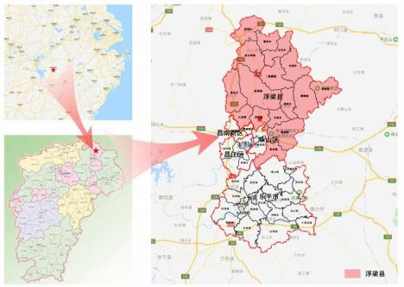

图 2- 1 浮梁县地理区位图

（二）地质与地貌

1 、地质

根据地层分布情况分析，第四系全新统仅昌江、南河、东河两岸 和低洼的沟中零星出露，约占全县总面积的 10％。境内最大的岩浆 体为鹅湖富斜花岗岩，出露面积约 100 平方公里，次为大洲、桃岭、 金村和瑶里等地零星分布的小岩体，面积 1 平方公里至数平方公里不 等，均为燕山早期产物（距今约 1.6 亿年），出露总面积约占全县总 面积的 6％。这些岩体经风化蚀变，常形成风化残积型高岭土矿床。 此外，境内还有长英岩、微晶花岗岩、细晶岩、长石石英斑岩等脉状 岩浆岩，在深断裂附近断续出露，脉长 100 米至 1000 米不等，脉宽 数米至 10 米，最宽者可达 20 米。这些脉状岩体风化蚀变后，常形成

软质或硬质瓷石。

2 、地貌

浮梁县境内以中低山、低山和丘陵为主，均属黄山、怀玉山余脉， 总的趋势为东西北三面高，三条山脉缓向西南低去，所以地形起伏变 化较大，最高峰五股尖海拔 1618.4 米，最低点金竹坑海拔仅 28 米， 境内最大相对高差 1590.4 米。 昌江、南河及东河流域有零星分布的 山间盆地，地势较为平缓。境内地貌类型以山地地貌为主，次为岗阜 和流水侵蚀堆积平原。按照我国山地地貌的分类方案，中山的绝对高 度为 100 至 500 米，低山的绝对高度为 500 至 100 米，绝对高度低于 500 米的山地为丘陵。按其山地的成因，可分为构造山地、剥蚀山地

及与岩浆岩活动有关的山地。

（三）气候水文

据气象站雨量资料统计，浮梁县多年平均降水量 1816. 1 毫米，

实测年最大降水量 2669.5 毫米（1954 年），年最小降水量 1125.9 毫

米（1979 年），多年平均最大一 日降水量为 123.7 毫米。降水量年内 分配不均，主要发生在 4 至 6 月，其降水量占全年降水量的 43.2%， 7 至 9 月降水量占全年的 24. 1%，10 月至次年 3 月的降水量占全年的 32.7% 。多年平均气温 17.5℃（1981-2010 年），春季（1-3 月）各月 平均气温 5.6- 11.6℃ , 夏季（4-6 月）各月平均气温 17.5-25.7℃ , 秋 季（7-9 月）各月平均气温 29.1-24.96℃ , 冬季（10- 12 月）各月平均 气温 19.5-7.6℃ 。多年平均日照时数为 1744.7 小时，多年平均无霜期

为 251 天。

浮梁县主要河道为昌江。 昌江，发源于安徽省祁县门的大洪岭、 分水岭、吊木岭等诸多大山间，系黄山余脉，河源在安徽省祁门县黟 县交界横联乡顶，位于东经 117°55′ ，北纬 29°53′ 。倒湖以上称大洪 水，祁门县城以上有二源，一支来自大洪岭，另一支来自西坑，二水 至祁门县城汇合后，往西南行，至皖赣边界倒湖右岸纳利济河（大北 水），过倒湖流入江西省浮梁县境内，始名昌江。昌江集水面积 300km2 以上在浮梁县主要支流有小北港、东河、西河、南河。东河又名番源 水，系昌江一级支流，为昌江第二大支流，发源于皖赣边界分水岭内 缘的白石塔和五谷尖。流域面积 591.85km2 ，主河道长度 70.6km ，主 河道纵比降 2.34‰，流域平均高程 245m，流域平均坡度 0.753m/km2， 流域长度 53.0km，流域形状系数 0.21，流域多年平均降水量 1943mm， 多年平均产水量 6.75 亿 m3 。建有小（ 一）型水库 5 座、小（ 二）型

水库 20 余座。

西河又名大演水，系昌江一级支流，发源于皖赣边界浮梁县黄坛 乡三县尖。西河流经浮梁县黄坛乡、三龙乡、洪源镇、穿越九景高速 公路进入景德镇市区。流域面积 482km2 ，主河道长度 70.3km ，主河

道纵比降 2.02‰ ，流域平均高程 187m ，流域平均坡度 0.656m/km2，

流域长度 50.2km，流域形状系数 0.19，流域多年平均降水量 1773mm，

多年平均产水量 4.828 亿 m3。

南河又称历降水，系昌江一级支流，发源于浮梁县与婺源县交界 五花尖南麓。流域面积 520km2 ，主河道长度 79.9km ，主河道纵比降 2.55‰ ，流域平均高程 186m ，流域平均坡度 0.617m/km2 ，流域长度 47. 1km ，流域形状系数 0.23 ，流域多年平均降水量 1870mm ，多年平

均产水量 5.49 亿 m3。

小北港又名杨春水或杨春河，系昌江一级支流。发源于浮梁县西 湖乡高草地。流域面积 886km2 ，其中省外面积 295km2 ，主河道长度 69.9km ，主河道纵比降 1.82‰ ，流域平均高程 265m ，流域平均坡度 1.03m/km2 ，流域长度 58.6km ，流域形状系数 0.26 ，多年平均降水量

1730mm ，多年平均产水量 8.42 亿 m3。

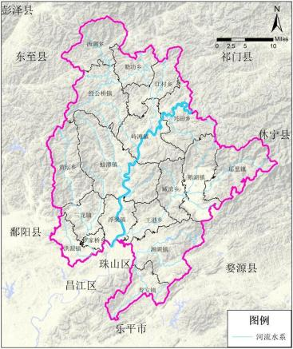

图 2-2 浮梁县水系图

（四） 自然资源概况

1 、土地资源

根据 2020 年全国国土变更调查数据，浮梁县国土总面积为

285140.05 公顷。农用地面积为 266442.36 公顷， 占全域总面积的

93.44%。其中，耕地 21762.71 公顷，水田 19781.94 公顷，水浇地 0.35 公顷，旱地 1980.42 公顷；种植园 5345.39 公顷；林地 232940.60 公 顷；其他农用地 6393.66 公顷。建设用地面积为 13366.70 公顷，占全 域总面积的 4.69% 。其中，城镇村及工矿用地 9940 公顷，交通运输 用地 3327.82 公顷，水利设施用地 98.95 公顷。未利用地 5330.93 公 顷，占全域总面积的 1.87%。其中，水域4145.05 公顷，其他土地 1185.88

公顷。

表 2- 1 浮梁县 2020 年全国国土年度变更调查土地利用现状

|  |  |  |  |  |
| --- | --- | --- | --- | --- |
| 地 类 | | | 面积（公顷） | 占全县国土总面积比例(%) |
| 全县国土总面积 | | | 285140.05 | 100.00% |
| 农用地 | 耕地 | 小计 | 21762.71 | 7.63% |
| 水田 | 19781.94 | 6.94% |
| 水浇地 | 0.35 | 0.00% |
| 旱地 | 1980.42 | 0.69% |
| 种植园 | 小计 | 5345.39 | 1.87% |
| 果园 | 637.76 | 0.22% |
| 茶园 | 3669.77 | 1.29% |
| 其他园地 | 1037.86 | 0.36% |
| 林地 | 小计 | 232940.60 | 81.69% |
| 乔木林地 | 202468.80 | 71.01% |
| 竹林地 | 15383.44 | 5.40% |
| 灌木林地 | 858.56 | 0.30% |
| 其他林地 | 14229.79 | 4.99% |
| 其他农用地 | 小计 | 6393.66 | 2.24% |
| 农村道路 | 1328.55 | 0.47% |
| 水库水面 | 924.90 | 0.32% |
| 坑塘水面 | 1286.54 | 0.45% |
| 沟渠 | 1761.05 | 0.62% |
| 设施农用地 | 191.52 | 0.07% |
| 田坎 | 901.10 | 0.32% |
| 合计 | | 266442.36 | 93.44% |

|  |  |  |  |  |
| --- | --- | --- | --- | --- |
| 地 类 | | | 面积（公顷） | 占全县国土总面积比例(%) |
| 建设用地 | 城镇村及工 矿用地 | 小计 | 9940.00 | 3.49% |
| 建制镇 | 2696.30 | 0.95% |
| 建制镇独立工 业用地 | 19.01 | 0.01% |
| 村庄 | 6096.61 | 2. 14% |
| 采矿用地 | 757.13 | 0.27% |
| 风景名胜及特 殊用地 | 257.35 | 0.09% |
| 村庄独立工业 用地 | 113.62 | 0.04% |
| 交通运输用 地 | 小计 | 3327.82 | 1. 17% |
| 港口码头用地 | 0.37 | 0.00% |
| 铁路用地 | 490.33 | 0. 17% |
| 公路用地 | 2713.75 | 0.95% |
| 机场用地 | 123.37 | 0.04% |
| 水利设施用 地 | 水工建筑用地 | 98.95 | 0.03% |
| 合计 | | 13366.77 | 4.69% |
| 未利用地 | 水域 | 小计 | 4145.05 | 1.45% |
| 河流水面 | 3984.12 | 1.40% |
| 内陆滩涂 | 160.94 | 0.06% |
| 其他土地 | 小计 | 1185.88 | 0.42% |
| 其他草地 | 1114.41 | 0.39% |
| 裸土地 | 9.66 | 0.00% |
| 沙地 | 60.50 | 0.02% |
| 裸岩石砾地 | 1.30 | 0.00% |
| 合计 | | 5330.93 | 1.87% |

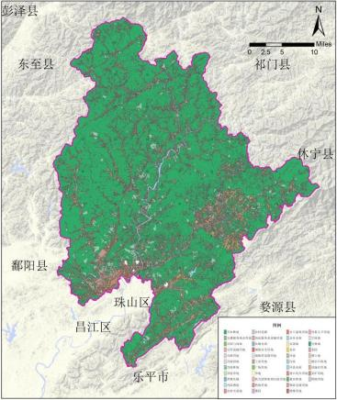

图 2-3 浮梁县土地资源现状图

2 、森林资源

根据 2019 年森林资源二类调查成果统计分析，全县林地面积为

216571. 17 公顷（以下统计均不包含枫树山林场）， 占国土面积的

82.31%。

按照地类划分：全县有林地面积为 205568.08 公顷，占林地面积

的 94.92%；疏林地 305. 18 公顷， 占林地面积的 0. 14％；灌木林地

6609.83 公顷，占林地面积的 3.05%；未成林造林地 2591. 13 公顷，占 林地面积的 1.20%；无立木林地 243.93 公顷， 占林地面积的 0. 11%；

宜林地 155.54 公顷，林业辅助生产用地 4.02 公顷。

按森林类别划分，重点公益林面积 70473.43 公顷， 占林地总面 积的 32.54%；一般公益林面积 1433.7 公顷，占林地总面积的 0.66%；

重点商品林面积 3440.76 公顷， 占林地总面积的 1.59%；一般商品林

面积 141223.28 公顷， 占林地总面积的 65.21%。

按照起源划分，天然林地 179258.82 公顷，占林地面积的 68. 13%；

人工林 35815.4 公顷， 占林地面积的 31.87%。

3 、水资源

据 2020 年水资源公报数据统计结果，全县年平均降雨量 2554 毫 米，折合降水总量 731970 万立方米。全县降水呈现总量比常年偏多， 属于丰水年，但时空分布不均的特点较为显著。在空间上，东部高于 西部，降水高值区主要为鹅湖镇、瑶里镇和臧湾乡，高值区的雨量站 雨量均高于 2700 毫米。在时间上分布，全县降雨量最大四个月降水

量分布于 4~7 月， 占全年总降水量的 62.7%。

全县入境水量来自昌江安徽省入境江西省水量，为 319789 万立

方米，出境水量是昌江浮梁县出境至珠山区，为 795570 万立方米。

4 、生物资源

浮梁境内属亚热带季风气候区，群山环绕，丘陵起伏，平原盆地 兼备。河流纵横，自然地理环境优越，野生动植物种类繁多，资源丰

富。

木本植物有 96 科 928 种，主要树种有杉木、马尾松、湿地松、 苦槠、甜槠、栲树、栎类、枫香、樟树、木荷、毛竹等。同时，还分 布着许多国家重点保护植物，如：南方红豆杉、香榧、银杏、闽楠、 红楠、三尖杉、七叶一枝花等。现已登记挂牌保护的古树名木有 3.9 余万株，其中古树名木群 80 余个，3 万多株。国家Ⅰ 、Ⅱ级保护动物 有 20 余种，其中国家Ⅰ级保护动物 4 种，为云豹、金钱豹、黑麂、白 颈长尾雉；国家Ⅱ级保护动物有猕猴、短尾猴、穿山甲、黑熊、大灵

猫、小灵猫、 白鹇、红腹锦鸡等 16 种。

5 、矿产资源

本区属江南成矿带东段的九岭成矿亚带，成矿地质条件优越，具 有良好的找矿前景。矿产资源丰富的有钨、铜、饰面大理岩、制灰用 灰岩等，矿产资源分布一般的有金、砂金、银、锡、高岭土、陶瓷土、 冶金用白云岩、饰面用花岗岩等，矿产资源潜力大的有地热、矿泉水

等。浮梁县主要矿种的资源储量见表 2-2。

表 2-2 浮梁县主要矿种的资源储量

|  |  |  |  |  |  |  |  |
| --- | --- | --- | --- | --- | --- | --- | --- |
| 序号 | 矿产名称 | 矿区数 （个） | 资源储量 单位 | 保有 | | 资源量 | |
| 累计  查明 | 储量 | 储量 | 资源量 |
| 1 | 煤炭 | 5 | 原煤千吨 |  | 5141 |  | 5760 |
| 2 | 铜 | 1 | 铜 吨 | 2801 | 365993 | 2801 | 372149 |
| 3 | 锌 | / | 锌 吨 |  | 13293 |  | 13497 |
| 4 | 钨 | 3 | WO3吨 | 5579 | 3296536 | 5579 | 3296536 |
| 5 | 锡 | 3 | 锡 吨 | 190 | 5145 | 190 | 5503 |
| 6 | 岩金 | 4 | 金属千克 | 86 | 7522 | 86 | 13590 |
| 7 | 砂金 | 3 | 金属千克 |  | 2385 |  | 2869 |
| 8 | 银 | / | 银 吨 |  | 1609 |  | 1614 |
| 9 | 普通萤石 | 1 | 萤石或 CaF2千吨 | 34 | 64 | 34 | 64 |
| 10 | 冶金用白云岩 | / | 矿石千吨 |  | 91130 |  | 91130 |
| 11 | 硫铁矿 | / | 硫 千吨 |  | 64 |  | 70 |
| 12 | 水泥用石灰岩 | 3 | 矿石千吨 | 18210 | 71250 | 18210 | 72501 |
| 13 | 制灰用石灰岩 | 4 | 矿石千吨 | 28125 | 102174 | 28125 | 102174 |
| 14 | 玻璃用脉石英 | 1 | 矿石千吨 | 32 | 78 | 32 | 78 |
| 15 | 高岭土 | 7 | 矿石千吨 | 31 | 4522 | 31 | 4602 |
| 16 | 陶瓷土 | 18 | 矿石千吨 | 6526 | 27807 | 6526 | 30321 |
| 17 | 饰面用花岗岩 | 1 | 矿石千立 方米 |  | 726 |  | 733 |
| 18 | 饰面用大理岩 | 1 | 矿石千立 方米 | 2553 | 8526 | 2553 | 9094 |

(数据来自《浮梁县矿产资源总体规划（2021-2025年）送审稿》)

截至 2020 年，己发现各种有用矿产 25 种，查明资源储量的 18 种，矿产地 55 处，其中大型 4 处、中型 9 处、小型 42 处。浮梁县矿 产资源特点：一是钨矿资源丰富，朱溪超大型钨铜矿成为迄今世界上 发现的资源量最大的钨铜矿；二是我县高岭土、陶瓷土开采历史悠久，

特别是优质高岭土与景德镇陶瓷齐名海内外，但因长期开采及勘查投

入不足等原因，致使优质高岭土、陶瓷土等资源不足；三是铜、金、 锌、锡等资源较丰富，但小矿多，分布散，贫矿多，富矿少，不利于

集中开发。

6 、旅游资源

浮梁自古以来，以瓷器和茶叶著称于世，被誉为“ 世界瓷都之源， 中国名茶之乡” ，加之山清水碧，景色诱人，因而旅游资源丰富，名

胜古迹遍布全县各地。

现有国家文物保护单位 1 处，省级文物保护单位 3 处，市级文物 保护单位双峰寺塔、蜚英坊等 7 处，县级文物保护单位 56 处。主要 旅游景点（区）有：高岭-瑶里全国重点风景名胜区国家 4A 级景区、 古县衙国家 4A 级景区、金竹山寨景区、玉田湖国家级重点水利旅游

景区、诸仙洞景区、南泊双龙溪景区和程家山革命传统教育基地等。

第二节 生态环境现状

生态环境治理成效显著，全县环境空气优良天数比例达到 97.8%，

地表水以及饮用水源地水质达标率达到 100% ，土壤环境质量良好，

主要污染物排放总量明显降低，森林覆盖率稳定在 81.4%左右。

（一）矿山地质环境状况

截至 2020 年底，全县矿山累计占用及损坏土地约 447.922 公顷， 其中历史遗留矿山损毁土地面积约 215.40 公顷。共造成地形地貌景 观破坏面积约 431.512 公顷，造成水土环境污染面积约 19.93 公顷。

废石累计堆存量为 35.39 万吨，尾矿累计排放量 7.38 万吨。

（二）水资源质量状况

2020 年昌江河境内水资源质量良好，境内有 2 个国控监测断面

和 3 个省控监测断面。国控监测断面的水质均在Ⅲ类以上。其中，洋

湖国控监测断面全年Ⅱ类水质占比 83.33% ，Ⅲ类水质占比 16.67%； 镇埠国控监测断面全年 I 类水质占比 50% ，Ⅱ类水质占比 25% ，Ⅲ类 水质占比 25%。省控监测断面的水质在Ⅲ类以上占比 94.44%。其中， 吊鱼省控监测断面全年Ⅱ类水质占比 100%；大石口省控监测断面全 年Ⅱ类水质以上占比 83.33% ，Ⅲ类水质占比 16.67%；罗家省控监测 断面全年Ⅱ类水质占比 33.33% ，Ⅲ类水质占比 50% ，IV 类水质占比

16.67% ，超标指标为氨氮和 COD。

（三） 自然保护地状况

2020 年末，全县调整优化前共有 15 处自然保护地。森林公园 5 处，其中国家级森林公园 1 处，省级森林公园 3 处，市级森林公园 1 处；自然保护区 7 处，其中省级 2 处，县级 5 处；湿地公园 2 处，其

中国家级 1 处、省级 1 处；风景名胜区 1 处。

（四）空气质量状况

2021 年浮梁县空气 PM2.5 平均浓度降至每立方米 18 微克，较去 年同期下降 10%，超额完成市政府下达的约束性任务，空气优良率比

例为 99.2% ，较去年同期提高 2.3 个百分点。

（五）地质灾害状况

截止至 2021 年，全县地质灾害群测群防点共 1553 个（洪源镇和 罗家桥乡未纳入县统计）。不稳定斜坡地质灾害点在各乡镇均有分布， 共为 838 个， 占现有灾害点 53.96% ，其中经公桥镇的不稳定斜坡灾 害点最多，为 94 个；鹅湖镇、江村乡和蛟潭镇次之。滑坡地质灾害 点 404 个，占现有灾害点 26.01% ，其中经公桥镇的滑坡灾害点最多， 为 63 个；鹅湖镇次之。崩塌地质灾害点 294 个，占现有灾害点 18.93%，

其中黄坛乡的崩塌地质灾害点最多，为 51 个；江村乡次之。地面塌

陷地质灾害点 12 个， 占现有灾害点 0.77% ，其中寿安镇的地面塌陷 灾害点最多，为 9 个。泥石流地质灾害点 5 个，其中黄坛乡泥石流灾

害点最多，为 3 个。

第五章 国土空间生态状况综合评价说明

在浮梁县资源环境承载能力和国土空间开发适宜性评价（以下简 称“双评价”）成果的基础上，细化开展生态系统服务功能重要性和生 态脆弱性评价，补充开展生态系统退化和恢复力评价，识别生态系统 服务功能重要性高、生态脆弱性强、生态退化明显、生态系统恢复力 弱的国土空间分布。在此基础上，进一步开展生态状况综合评价和生

态安全格局构建。

第一节 生态保护重要性评价

（一）生态系统服务功能重要性评价

生态服务功能重要性评估是指生态系统及其生态过程所形成的 有利于人类生存与发展的生态环境条件与效用，例如森林生态系统的 水源涵养功能、土壤保持功能、气候调节功能、环境净化功能等。生 态系统服务功能评价的目的是明确全县生态系统服务功能类型、空间

分布与重要性格局，及其对区域生态安全的作用。

此次浮梁县的生态系统服务功能重要性评价主要是对水源涵养

功能和水土保持功能进行评价。

（二）水源涵养功能重要性评价

水源涵养是森林、草地、湿地等生态系统通过其特有的结构与水 相互作用，对降水进行截留、渗透、蓄积，并通过蒸散发实现对水流、 水循环的调控，主要表现在缓和地表径流、补充地下水、减缓河流流 量的季节波动、滞洪补枯、保证水质等方面。通常以生态系统水源涵

养服务能力指数作为生态系统水源涵养功能的评估指标。

计算公式为：

WR=NPP mean ×F sic ×F pre ×(1-Fslo)

式中：WR 为生态系统水源涵养服务能力指数，NPPmean 为多年 植被净初级生产力平均值，Fsic 为土壤渗流因子，Fpre 为多年平均降

水量因子，Fslo 为坡度因子。

通过模型计算，得到水源涵养功能重要性栅格图。浮梁县水源涵

养重要性分级图见下图。

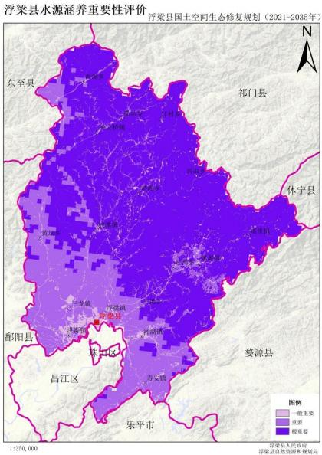

（三）水土保持功能重要性评价

水土保持是生态系统通过其结构与过程减少由于风蚀、水蚀、 重力侵蚀等所导致的土壤侵蚀的作用，是生态系统提供的重要调节服

务之一。水土保持功能主要与气候、土壤、地形和植被有关。以水土

保持量，即潜在土壤侵蚀量与实际土壤侵蚀量的差值，作为生态系统 水土保持功能的评估指标。浮梁县土壤侵蚀主要以水力侵蚀为主，因

此仅计算水力侵蚀的水土保持量。

采用通用水土流失方程计算水土保持功能重要性，公式为：

A=R ×K ×L × S ×(1-C)

式中： A 为水土保持量（ t/hm2 ·a ） ；R 为降雨侵蚀力因子 （MJ ·mm/hm ·h ·a ）；K 为土壤可蚀性因子（t ·hm2 ·h/hm2 ·MJ ·mm ）；

L 、S 为坡度坡长因子，C 为植被覆盖因子，均无量纲。

其中，R 采用多年平均侵蚀性降水量计算得到，K 根据土壤类 型及其理化性质进行赋值，L、S 采用 DEM 数据计算得到，C 根据生

态系统类型和植被覆盖度进行赋值。

浮梁县以山地和丘陵地形为主，在降水充沛的气候条件下，土 壤侵蚀潜在危险性较大。因此，要实现域内生态环境的长治久安和支 撑经济社会的可持续发展，其生态系统必须发挥重要的水土保持功能。

通过模型计算，得到水土保持功能重要性栅格图。

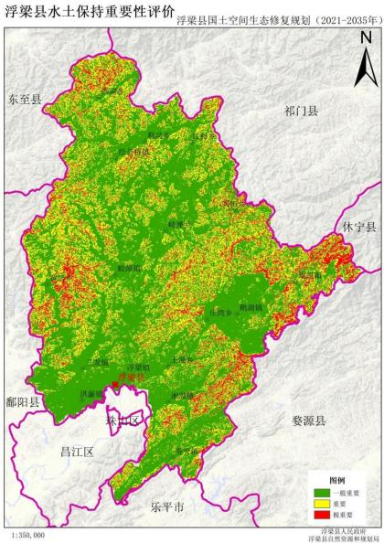

（四）生物多样性维护功能重要性评价

生物多样性维护功能是生态系统在维持基因、物种、生态系统多 样性发挥的作用，是生态系统提供的最主要功能之一。生物多样性维

护功能与珍稀濒危和特有动植物的分布丰富程度密切相关。

采用 NPP 法进行计算，以生物多样性维护服务能力指数作为评

估指标，计算公式为：

Sbio=NPPmean×Fpre×Ftem×(1-Falt)

式中：Sbio 为生物多样性维护服务能力指数，NPPmean 为多年植被

净初级生产力平均值，Fpre 为多年平均降水量，Ftem 为多年平均气温，

Falt 为海拔因子。

通过模型计算，得到生物多样性维护功能重要性评价栅格图。浮

梁县生物多样性维护功能重要性分级图见下图。

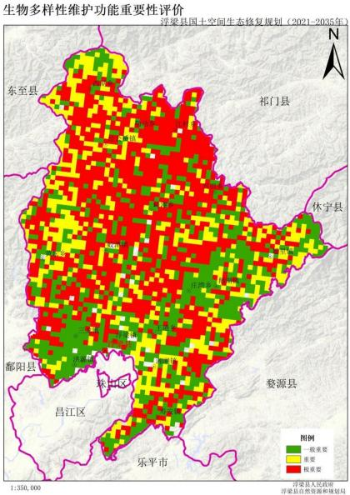

（5）集成评价

取水源涵养、水土保持和生物多样性维护功能的最大值，作为生 态系统服务功能重要性等级。取生态系统服务功能重要性和生态脆弱

性评价结果的最大值，作为生态保护重要性等级。

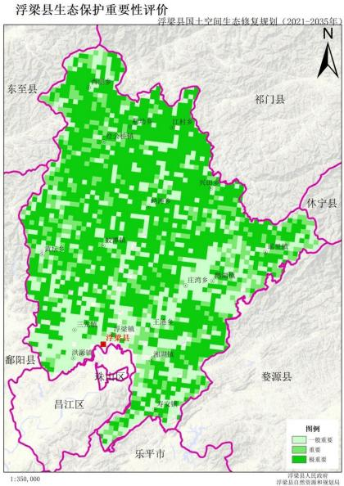

第二节 生态安全格局构建

国土空间生态修复已经上升为国家战略工程，将构建生态安全格 局和统筹山水林田湖系统治理作为国家战略内容。识别生态安全格局 是维持生态系统健康、保障生态安全防线和持续推进生态修复目标的 基础，为国土空间系统性和针对性修复提供重要决策参考。生态安全 格局（Ecological Security Pattern ，ESP）来源于景观生态学的理论和 方法，并在此基础上进一步丰富和发展，它具体是指维系特定区域正

常的生物多样性、生态系统健康、生态系统服务的持续供给等而划定

的某种潜在的生态系统空间格局。

以浮梁县生态保护红线划定方案为参考，基于连通性—敏感性— 生态重要性框架识别生态源地，利用最小累积阻力模型构建阻力面， 识别各生态组分，以期为浮梁县生态安全格局构建提供相关参考，为

浮梁县生态修复分区提供重要指导。

一、生态源地识别

生态源地是区域生境质量最高的生态斑块，是维系区域生态安全 的基本保障区域，具有良好的生态稳定性和扩展性。目前的研究中生 态源地识别方法主要有定性和定量两种。定性的方法通常是根据研究 区的自然环境条件，直接选取自然保护区、风景名胜区或大面积林场 等区域作为生态源地，该方法忽略了区域自然生态环境的空间分布特 点以及源地自身的生态环境状况。定量的方法通常是基于遥感生态指 数、生态适宜性评价等生态评估，在 GIS 技术的支持下进行各评价要 素的空间叠加得出生态源地。定量方法中较为普遍的为基于《国土空 间双评价技术指南》及《生态保护红线划定技术指南》中生态用地重 要性评价方法，划定生态源地，该方法综合考虑了研究区内环境条件 及本身地理条件的影响，较好地反映了生态系统的总体效益。基于此， 本文基于生态红线划定成果定性获取生态源地，并剔除面积小于 1km2 斑块后得到研究区生态源地，避免了单要素叠加评价方法的缺

陷。

二、建立阻力面和赋值

本文在生态安全格局构建中，主要利用最小累积阻力模型

（minimum Cumulative resistance,MCR）建立阻力面。

不同的地理条件和社会经济作用对生态源地扩张具有不同的影

响。参照浮梁县生态环境现状，依据不同目标，选择与生态源地扩张

过程相关程度高的影响因子创建阻力面。将各评价因子的原始数据标

准化后参考相关研究采用层次分析法确定其权重（表5- 1）。最后将

各评价因子进行加权求和计算，从而得到生态源地扩张过程阻力面。

表 5- 1 阻力面构建权重值

|  |  |  |  |
| --- | --- | --- | --- |
| 阻力因子 | 分级标准 | 阻力值 | 权重 |
| 土地覆盖类型 | 耕地 | 75 | 0.6 |
| 林地 | 28 |
| 草地 | 75 |
| 水域 | 1 |
| 未利用地 | 80 |
| 建设用地 | 100 |
| NDVI | 0.3270 - 0.5711 | 100 | 0.2 |
| 0.5711 - 0.7302 | 80 |
| 0.7302 - 0.821 | 60 |
| 0.821 - 0.8874 | 40 |
| 0.8874 - 0.9928 | 20 |
| 地形起伏度 | 0 - 12 | 20 | 0.1 |
| 12 - 22 | 40 |
| 22 - 33 | 60 |
| 33 - 48 | 80 |
| 48 - 151 | 100 |
| 坡度 | 0°-8° | 20 | 0.1 |
| 8°- 14° | 40 |
| 14°-20° | 60 |
| 20°-28° | 80 |
| >28° | 100 |

三、生态组分的识别

（一）生态廊道的提取

生态廊道是生物物质能量流动的主要通道，对生态功能及生态过 程的维持具有重要的连通和稳定作用。基于制备完成的景观阻力面， 借助重力模型来量化MCR模型识别出的潜在生态廊道重要性。在剔 除经过同一生境斑块而造成冗余的廊道后，拟利用Circuitscape插件中

的 Linkage Mapper 模块识别重要的潜在生态廊道，并使用重力模型

计算生境斑块（源与目标）间的相互作用，定量评价生境斑块间的相

互作用强度，判定生态廊道的相对重要性并形成生态安全网络。

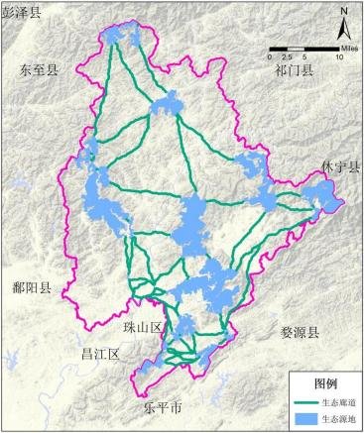

图5-2 浮梁县生态廊道识别图

（二）障碍区的识别

总会存在一些障碍区域影响到生态廊道连接质量，成为生态修复 的重点关注区域，是可应用具体生态修复行动恢复阻碍迁移的可能区 域，但其具体修复行为针对不同的保护前提和应用条件而异。基于电 路理论的障碍区识别过程如下：在模拟出生态廊道的基础上，采用移 动窗口检测研究区是否存在阻碍生态过程的潜在区域，以单位距离恢 复的连通性值（土地利用类型改变前后最小成本路径的差值与搜索直

径的比值即IS值）大小来表征障碍区对于生态景观连通性的影响强弱。

（三）生态修复分区

生态修复分区是开展生态修复的前提，一般采用“ 自上而下” 与

“ 自下而上”相结合的“ 分区指标+ 因子叠加” 方法。但区域生态建设是 动态的、持续的过程，相关生态要素的空间格局随着区域快速发展产 生较大的变动。静态视角或单一年份空间格局构建忽略了生态系统要 素复杂、动态连续变化等特征，难以较好地反映当地生态本底，需要

综合构建区域生态安全格局背景下的生态修复分区。

将生态源地、障碍区和生态阻力面分别进行归一化处理，综合考 虑生态修复需求、生态过程难易和生态要素特征，在保障生态源地留 存的基础上，叠加归一化处理后的障碍区与生态阻力面，最终形成分

区指数，利用自然断点法进行生态修复分区。

第六章 问题诊断和风险研判说明

第一节 问题诊断

一、 自然生态空间问题

（**1**）林业资源保护压力大，保护与利用矛盾冲突加剧

浮梁县属于典型的生态林区县，林业用地面积达 324.6 万亩，生 态公益林面积 109.38 万亩，森林覆盖率达 81.4%。重要保护林地的面 积较大，随着社会经济的发展，在建设开发中不可避免的需要占用部 分林地资源，林地的保护与利用之间的矛盾不断突显。同时随着林业 生态建设和产业发展的深入推进，检疫性和危险性林业有害生物随涉 木材料入侵的机率同步增加，防控难度不断加大。全县枯死松树发生

的面积大、分布广、除治难，林业资源保护压力持续增大。

（**2**）林分结构不合理，森林质量有待提高

全县的林地资源中幼林地占乔木林地的比例高达 88. 1%，林层结 构不合理，单层林多复层林少，单层林的结构占乔木林地的比例高达 86.8% 。林种单一，结构不合理，近、成、过熟林比率偏低，是森林 生态系统的突出问题，严重影响了浮梁的森林质量，致使森林生态系 统稳定性降低，山体水源涵养能力下降，间接增加了水土流失、洪涝

灾害的发生频率。

（**3**）重要河流水域、饮用水源保护地水坏境保护仍需加强监控

浮梁县整体水质优良，省控断面以及各饮用水源地水质优良率均 为 100%，但是重要河流水域以及饮用水源保护地仍然有被交通运输、 外来转嫁性等突发性事故污染的风险，因此需要加强对水质的监测以

及管控，确保各断面水质稳定。

（**4**）矿山环境受损，生态修复亟需加强

浮梁县矿山在长期矿产资源开发过程中，造成了一定的矿山地质 环境问题，主要表现为：矿山土地损毁、地形地貌景观破坏、水土环 境污染、生物种类减少等。截至 2020 年底，全县矿山累计占用及损 坏土地约 447.92 公顷，其中历史遗留矿山损毁土地面积约 215.40 公 顷。此外，在湘湖镇、寿安镇、三龙镇、鹅湖镇和蛟潭镇有多个露天 采石场，由于规模小、数量多、距离城镇较近、管理不严格及环境保

护措施较低，对生态环境造成了一定的破坏。

（**5**）水土流失点多面广，治理工作任务重难度高

浮梁县水土流失总面积为 375.77 km2 ， 占全县土地总面积的 13.77%。其中：轻度流失面积 348.35 km2，占水力侵蚀面积的 92.71%， 中度流失面积 12.84 km2 ， 占水力侵蚀面积的 3.42% ，强烈流失面积 7.52 km2 ，占水力侵蚀面积的 2%，极强烈流失面积 6.29 km2 ，占水力 侵蚀面积的 1.67%，剧烈流失面积 0.74 km2，占水力侵蚀面积的 0.2%。 全县境内均有分布，整体呈现点多、水土流失类型复杂的形势。同时 “ 一方治理，多方破坏”现象仍然存在，对水土流失的危害性认识不足， 在水土流失治理工作中治理速度缓慢，在水土流失方面治理资金投入

不足，后续仍需要高度重视。

（**6**）地质灾害防治工作任重而道远

截止2020年，浮梁县地质灾害点1548处。其中不稳定斜坡地质灾 害点在各乡镇均有分布，共为838个， 占现有灾害点53.96%；滑坡地 质灾害点404个，占现有灾害点26.01%；崩塌地质灾害点294个，占现 有灾害点18.93%；地面塌陷地质灾害点12个， 占现有灾害点0.77%；

泥石流地质灾害点5个。地质灾害（1:50000）调查工作成果虽已基本

完成，但受目前调查精度、科技水平所限，以及地质灾害本身具有的 隐蔽性和复杂性的影响，隐患识别方面存在一定难度，仍有一定数量 的地质灾害隐患没有查明。据近年来所发生地质灾害分析，每年发生

的地质灾害点仍有一部分不在已掌握的隐患点范围内。

二、农业生态空间问题

（**1**）农用化学品投入量大，依附度较高

全县农业生产中对农业化学品投入依附度高，2020年全县粮食播 种面积42.65万亩、经济作物种植面积32.58万亩，农用化肥使用量（折 纯）7359吨，全县亩均化肥9.78公斤；全县2020年农作物病虫害发生 面积316.35万亩次，防治面积404.8万亩次，统防统治面积183.0万亩 次，覆盖率达45.2% ，绿色防控面积29.48万亩（以作物播种面积计， 覆盖率35.3%），农药总用量338.5吨（折纯），生物农药应用比例18.7%，

农药整体利用率为46.0%。

（**2**）畜禽养殖量大，粪污有效处理率低

2020年，全县生猪出栏11. 1万头，家禽出栏93.3万羽；按国家畜 禽养殖排污系数测算，全县畜禽养殖每年产生的粪污总量为36.78万

吨，资源化利用总量为36. 19万吨，畜禽粪污资源化利用率98.39%；

但部分规模以下养殖场资源化利用率偏低，养殖面源污染问题依然严

重，成为困扰养殖业健康发展的重大瓶颈。

（**3**）水产养殖造成的水体富营养化问题依然存在，养殖废水净

化处理率有待提高

少数生产者片面追求高产量，导致养殖投入品不合理使用，残饵 和排泄物不断累积，破坏水体养分平衡，养殖水体富营养化风险仍然

存在，部分养殖系统自身净化能力缺失，养分循环失调。2020年全县

水产养殖面积达到1.31万亩，产量达到3658吨，部分水产养殖废水未 经净化处理，对周边环境有一定影响，不利于水产养殖业健康、稳定

和可持续发展。

（**4**）农业生产效率较低，农业产业结构需优化

浮梁县因地形地貌及各种原因的土地调整与城乡建设的占用，导 致耕地破碎化程度较为严重，制约了农业规模化发展和农业生产率的 进一步提高。部分乡镇产业结构不合理、基础设施薄弱、农业生产条 件不尽理想等问题，导致农业综合生产能力偏弱，亟需通过产业结构

调整、高标准农田建设等方式进行农业空间优化改善。

三、城镇生态空间问题

（**1**）城乡人居环境较为脆弱，人地矛盾突出

城市环境品质有待提升，2020 年浮梁县废水排放总量 2619 万吨， 污染排放量大，处理难度加大，一定程度上影响了城市生态安全，损

害人体健康。

绿色开敞空间与景观效果有待提升。随着城市化的快速推进，部 分植被、绿地被占用和破坏，绿地数量减少、质量下降、生态功能退 化，一定程度上影响了城市生态环境质量，降低了城市生态承载力和

环境容量。

城市生态空间总量减少，生态空间破碎度加剧。各类城乡建设用 地增长迅速， 占用不少生态用地，使得区域生态空间总量逐年减少。 随着区域交通设施的快速发展，打断了生态系统之间原有的生态联系，

阻碍了野生动物的流动、迁徙，影响了生态过程的延续。

（**2**）乡镇及农村污水处理能力弱，水环境保护压力大

部分工业园区、乡镇污水处理设施建设较缓慢，需加大推进力度。

部分乡镇污水处理厂还存在管网不配套、运维力量和经费投入不足、 经营管理不规范等问题。农村污水处理设施建设需要整体谋划，试点 推进，加快对农村污水的收集处理，雨污分流，减少生活污水对生态

环境的影响。

第二节 面临的风险和挑战

一、机遇

（一）是政策红利不断涌现，创建浮梁发展的需要

党的十八大以来，习近平生态文明思想深入人心，生态文明建设 方兴未艾，党中央国务院陆续出台了《关于建立国土空间规划体系并 监督实施的若干意见》（中发）〔2019〕18 号）、《关于建立以国 家公园为主体的自然保护地体系的指导意见》（中办发〔2019〕42 号）、《关于建立健全生态产品价值实现机制的意见》（中发〔2021〕 24 号）、《关于在国土空间规划中统筹划定落实三条控制线的指导 意见》（厅字〔2019〕48 号）、《关于探索利用市场化方式推进矿 山生态修复的意见》（自然资发〔2019〕194 号）、《关于进一步做 好山水林田湖草生态保护修复工程试点的通知》（财办资环〔2020〕 15 号），省委省政府印发《关于建立健全生态产品价值实现机制的 实施方案》（2021）等一系列有关生态修复资金政策利好也不断推出。 同时浮梁县深入贯彻习近平总书记“ 要建好景德镇国家陶瓷文化传承 创新试验区，打造对外文化交流新平台” 重要指示精神，抓住“ 把千年

瓷都打造成国际瓷都” 大发展机遇。

（二）是探索**“** 两山转换**”** 机制，创建**“** 浮梁范式**”** 的需要

牢牢把握“ 绿水青山就是金山银山” 的生态旅游发展机遇，大力创

新“ 两山转换” 机制。既在发展中保护，又在保护中发展，则既有绿水

青山，又有金山银山。生态旅游不失为产业生态化、生态产业化的重 要范本。生态旅游是以可持续发展为理念，以实现人与自然和谐共生 为准则，以保护生态环境为前提，依托良好的自然生态环境和与之共 生的人文生态，开展生态体验、生态认知、生态教育并获得身心愉悦

的旅游方式。可以说，生态旅游的发展为“ 浮梁范式” 创造了新的机遇。

（三）是构筑生态安全屏障，助力浮梁转型发展的需要

规划期是实现“ 两个一百年”奋斗目标的历史交汇期，是浮梁县转 型发展、创新发展的重要时期，是全面实现小康迈向现代化征程的关 键时期。扎实开展国土空间生态修复分区研究，编制科学有效的国土 空间生态修复规划，是加快国土空间生态修复、提升国土空间承载能 力、构建国土空间生态安全格局的迫切时代需求和重要保障，对促进 人与自然和谐共生、推进生态文明和美丽中国建设具有重要的理论和

现实意义。

二、挑战

（一）面对多部门协同保护修复的生态体制机制尚未健全的挑战

政府主导、企业主责、社会参与体系尚未健全，相关责任主体内 生动力尚未有效激发，导致资金来源不足，影响生态修复项目实施。 生态修复保护工作管理体制和协调联动机制尚不完善，落实整体保护、

系统修复、综合治理的理念和要求还有很大差距。

（二）面对资源利用模式与绿色发展之间的挑战

“ 十四五” 是浮梁县处于高质量特色发展的关键起步期，资源环境 约束加剧矛盾凸显。当前，县域经济总量小、质量不高、结构不优， 发展不足仍是主要矛盾。沉睡资源亟待唤醒，“ 两山”转换通道不畅，

绿色发展任重道远。

（三）面对高强度发展建设与生态保护之间的挑战

浮梁县生态环境状况总体良好，自然资源丰富，但同时生态要素 的质量总体不高，生态效益不够明显，还存在较大的优化空间。受历 史上长期以来高强度的国土开发建设、矿产资源不合理利用等因素影 响，一些生态系统退化较为严重，部分关系生态安全格局的核心区域 在不同程度上受到影响和破坏，核心生态要素质量不高，山水林田湖 草沙生命共同体系统功能较低，提供生态产品的能力不强。同时，生 态、农业、城镇空间所承载的压力不断增大，发展和保护面临一系列

新的问题和挑战。

第七章 生态保护目标与指标说明

第一节 目标设置依据

规划目标是一定时期内对规划要达到目标的定性和定量描述，规 划目标要考虑目标完成的科学性、准确性和合理性，生态修复涉及到 山、水、林、 田、湖、草多个生态要素，涉及多个行业部门的业务，

目标制定必须具有高度的概括性、协同性、综合性、可操作性。

为此，规划编制组一方面考虑了“ 十四五” 期间全县要解决的主要 生态问题、面临的机遇和挑战，另一方面综合考虑了规划期国家、省、 市和县其它相关行业部门“ 十四五” 工作安排，由此把“ 十四五” 期间全 县国土空间生态修复定性目标设置为“ 到 2025 年，全县森林、农田、 河湖、湿地、矿山等自然生态系统状况持续优化，生态质量明显提升， 生态服务功能明显提高，生态稳定性明显增强，生物多样性不断提高， 受威胁物种和生态系统得到恢复，农田生态质量不断改善，农村人居 环境质量持续提升，城市人居生态品质稳步提高，矿山地质环境显著 改善，山水林田湖草沙一体化保护和修复机制更加健全，山清水秀的 生态格局进一步巩固，生态安全屏障更加牢固，人与自然和谐共生的

美丽画卷基本绘就。”

其主要参考依据为以下一些文件要求和浮梁县以及其它行业部

门“ 十四五” 规划目标和指标，同步对远期 2035 进行了展望。

（1）《浮梁县国民经济和社会发展第十四个五年规划和二〇三

五年远景目标纲要》制定的有关生态文明建设的目标；

（2）《省级国土空间生态修复规划编制技术规程（试行）》推

荐的规划指标要求；

（3）《全国重要生态系统保护和修复重大工程专项建设规划江

西重点项目素材编报》的目标要求；

（4）《江西省“ 十四五” 国土空间生态修复规划》的目标和指标

设置要求；

（5）《景德镇市国土空间生态修复规划（2021-2035 年）》的目

标和指标设置要求；

（6）《浮梁县国土空间总体规划（2021-2035 年）》目标和指标

设置要求。

（7）《浮梁县林业发展“ 十四五” 规划》的目标和指标设置要求；

（8）《浮梁县水土保持规划（2021-2030 年）》的目标和指标设

置要求；

（9）《浮梁县矿产资源总体规划（2021-2025 年）》目标和指标

设置要求；

第二节 指标来源

围绕江西省和景德镇市，特别是浮梁县当地政府国民经济发展纲 要制定的有关生态文明建设“十四五 ”时期和 2035 年远景目标，立 足落实省、市级重大生态规划和各级国土空间规划目标任务，以山水 林田湖草沙一体化保护修复为主线，针对国土空间生态修复需求，围 绕提升生态系统质量和稳定性，提出到 2025 年规划国土空间生态修

复目标，并对 2035 年进行展望。

第三节 有关具体指标说明

为了保障定性目标的实现，针对规划期间全县生态修复指标，规 划围绕“ 森林生态系统质量提升、河湖生态质量改善、农田生态质量 改善、矿山生态环境恢复、城市人居环境质量提高”5 个方面，在合

理布设生态修复工程的基础上，提出了实现这些定性目标的定量指标。

（1）近期（2025 年）规划目标

到 2025 年，生态文明建设实现新进步，国土空间开发保护格局 得到优化，生产生活方式绿色转型成效显著，能源资源配置更加合理、 利用效率大幅提高，主要污染物排放总量持续减少，生态环境持续改

善，生态安全屏障更加牢固，城乡人居环境明显改善。

**——** 推进国土绿化和森林质量提升。着力扩大绿色增量、巩固绿 色存量，增强绿色碳汇能力，推进生物多样性提升。大力促进国土绿 化提质升级，建设完善的林业生态体系。到 2025 年，森林覆盖率不 低于 81.40% ，活力木蓄积量不低于 2000 万立方米，天然林保有量不

少于 268.89 万亩，生态保护红线占国土面积占比不低于国家要求，

自然保护地占国土面积占比不低于国家要求，国家重点保护野生动植 物物种保护率不低于市级要求。退化林修复面积达到 3.5 万亩，林地 抚育面积增加 50 万亩，森林、湿地生态系统更加稳定、结构更加合

理、功能更加完备，生态服务功能和生态承载力进一步巩固。

**——** 实施全流域生态治理。加快中小河治理项目建设，重点防治 地区水土流失面积和强度得到有效治理，生态实现良性循环，人居环 境显著改善，农业生产基础条件全面提高，建立较为完善的水土保持 制度体系和监督管理体系，探索“ 准实时+精细化” 水土保持监管模式。

到 2025 年，新增水土流失综合治理面积 56.36 平方公里，水土流失

严重地区和生态脆弱区的水土流失得到基本控制。全县水土保持率不

低于 86.40% ，地表水水质优良比例（省考断面）不低于市级要求，

湿地面积保有量不低于 7.34 万亩。基本实现“ 河畅水清、岸绿景美、

人水和谐” 的河湖生态景观。

**——** 农田生态质量稳步提升。坚持最严格的永久基本农田保护力 度，加快耕地质量提升，提升农业生物多样性。到 2025 年，全面建 成高标准农田 24.02 万亩，耕地质量提升 0.5 个等别，农田灌溉系数

达到 0.51 以上。通过高标准农田建设和农业面源污染治理等措施，

逐步实现农田高产、生态和谐的新农业面貌。

**——** 实现矿山生态环境质量提升。到 2025 年，矿山恢复治理面 积 425.28 公顷，基本完成 30 座矿山治理。历史遗留矿山部分得到综 合治理，以大中型矿山为主体的、小型矿山按照绿色矿山要求规范管

理的全县绿色矿山格局基本形成。

（2）远景（2035 年）规划目标

到 2035 年，全县森林、河湖、湿地、农田等自然生态系统状况 实现好转，生态系统更加稳定，结构更加合理，物种更加丰富，生态 服务功能和资源环境承载力进一步增强，生物多样性得到全面提升。 全县水土流失、污染土地、采矿损毁土地得到全面治理，退化生态系 统得到系统修复，生态脆弱区、生态受损区生态环境得到改善。全县 废弃矿山得到全面治理，绿色矿山体系基本建成。“ 两山”转化浮梁路

径探索成功，绿色发展、创新发展的“ 浮梁范式” 基本建成。

表 7- 1 规划目标与效益指标

|  |  |  |  |  |  |  |  |
| --- | --- | --- | --- | --- | --- | --- | --- |
| 序号 | 指标 | 单位 | **2020** 年  基期值 | **2025** 年目标值 | **2035** 年目标值 | 属性 | 生态质量 类型 |
| 1 | 生物多样性保护  （国家重点保护野生动植物物种保护率） | % | 96 | 不低于市级要求 | 不低于市级要求 | 预期性 | 自然生态 质量 |
| 2 | 森林覆盖率 | % | 81.40 | 81.40 | 81.40 | 约束性 |
| 3 | 活立木总蓄积量 | 万立方米 | 1990 | 2000 | ≥2000 | 预期性 |
| 4 | 自然保护地面积占国土面积比例 | % | 16.18 | 不低于国家要求 | 不低于国家要求 | 约束性 |
| 5 | 生态保护红线占国土面积比例 | % | 54.42 | 不低于国家要求 | 不低于国家要求 | 约束性 |
| 6 | 天然林面积保有量 | 万亩 | 268.89 | ≥268.89 | ≥268.89 | 预期性 |
| 7 | 水土保持率 | % | 85.14 | 86.40 | ≥86.40 | 预期性 |
| 8 | 湿地保护率 | % | 69.05 | 69.05 | 不低于国家要求 | 预期性 |
| 9 | 地表水水质优良比例（省考断面） | % | -- | 不低于市级要求 | 不低于市级要求 | 预期性 |
| 10 | 森林植被碳储量 | 亿吨 | -- | -- | -- | 预期性 |
| 11 | 农田灌溉水有效利用系数 | 系数 | 0.51 | 0.51 | ≥0.516 | 预期性 | 农田生态 质量 |
| 12 | 高标准农田面积 | 万亩 | 7.14 | 24.02 | ≥26.12 | 预期性 |
| 13 | 矿山恢复治理面积 | 公顷 | 222.10 | 292.11 | 不低于市级要求 | 预期性 | 矿山生态 质量 |
| 14 | 废弃矿山治理数量 | 座 | -- | 30 | 不低于市级要求 | 预期性 |

第八章 生态保护修复总体布局说明

第一节 总体布局

贯彻落实县级国土空间“ 两廊、三区、四核、七点、多带” 生态安 全战略格局，依托“ 一江（昌江）、两屏（怀玉山余脉、黄山余脉）、 三河（东河、西河和南河）” 的自然本底和“ 青山绿水、重峦叠嶂、环 山抱水” 的生态本底，遵循山水林田湖草沙生命共同体理念，瞄准提 升全县生态系统质量、改善生态系统功能、加强生态系统稳定性的总 目标，突出对“ 田园命运共同体” 全县生态建设的支撑，以及“ 以水破 题、系统治理” 的修复思路。在统筹考虑昌江、东河、西河、南河流 域生态系统的完整性、地理单元的连续性和经济社会发展的可持续性， 并与相关行业生态保护与修复规划衔接的基础上，将全县国土空间生

态修复总体布局划分为**“** 一江、两屏、三网、四区**”**。

一江：是指昌江干流。

两屏：是指以怀玉山余脉、黄山余脉为自然保护屏障，强化自然 生态功能。将保护生物多样性和水源涵养区为重点，在县域北部形成 黄山余脉生态屏障，东北部形成怀玉山余脉生态屏障，联合自然保护 区和省级森林公园，构成连片的生态环境保护重点区域，保障浮梁县

域生态完整性，为全县生态文明建设创造有利条件。

三网：是指以境内昌江及支流构建河流生态网，以鸡冠石-天荷 山-八字脑、五股尖-人字头-黄字号构建森林生态网，以景瑶线、206

国道、济广高速等构建道路生态网。

四区：是指北部山地水源涵养修复区、东部林田综合整治区、中

西部城镇生态提升区和南部矿山生态治理区。

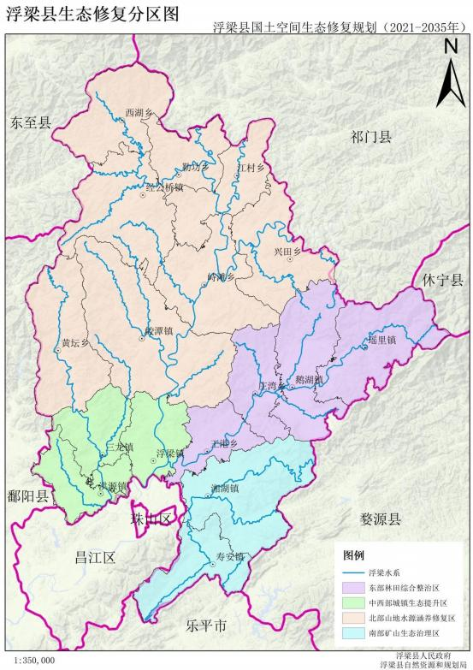

图 8- 1 浮梁县国土空间生态修复总体布局

第二节 生态修复分区

（一）分区原则

1. 生态保护与修复需求突出

生态环境保护是彻底解决生态环境问题的治本之策，通过生态系 统保护修复综合评价和分析，识别生态服务价值和敏感性高的区域， 为生态环境保护提供导向和目标。同时找准生态退化重点区域，整治

突出环境问题，实现可持续、高质量发展。

2. 落实上位规划，开展分区协调

严格落实《江西省“ 十四五” 国土空间生态修复规划》、《景德镇 市国土空间生态修复规划（2021-2035 年）》、《浮梁县国土空间规 划（2021-2035 年）》等上位规划对全县的功能定位，指导全区生态

保护修复分区划定，统筹协调自然、人工单元布局。

3 .尊重自然地理单元，维护生态系统完整性、系统性

参照《浮梁县国民经济和社会发展第十四个五年规划和二〇三五 年远景目标纲要》、《浮梁县林业“ 十四五”规划》、《浮梁县水土保 持规划（2021-2030 年）》、《浮梁县矿产资源总体规划（2021-2025 年）》等规划的功能布局，结合自然保护地、生态保护红线成果，保 障生态系统完整性、系统性。以自然山水格局和流域单元为基础，保

证各分区相对独立，生态功能相对完整。

4 . 自上而下县内差异最小

通过生态系统类型识别和生态本底梳理，识别生态系统结构和功

能差异最小的区域，划定生态保护修复分区。

（二）分区方法

从生态系统整体性保护、系统性修复角度出发，以本地分析基础 调查、基础评价成果为基础，采用 GIS 空间叠加技术，按照生态保护、

生态修复功能定位，集成专家知识，划分生态保护修复分区界线。

（三）分区结果

按照战略引领、因地制宜、统筹衔接理念，结合“ 一江、两屏、 三网、四区” 的国土空间生态保护格局，依照生态、城镇、农业三大 空间格局与全区生态系统特征，划分北部山地水源涵养修复区、东部 林田综合整治区、中西部城镇生态提升区和南部矿山生态治理区四大

生态修复分区。

第九章 重点任务与重大工程说明

第一节 重点任务安排依据

按照江西省自然资源厅《市县级国空问生态修复规划编制技术规 程》(试行)文件要求，市县级国土空间规划重点任务应该在生态、农 业、城镇等三类空间主要生态问题分析成果的基础上布设各分区重点 区域重点任务，科学安排重要生态廊道和生态网络构建、生态空间生

态修复、农业空间生态修复、城镇空间生态修复等 4 个方面。其中：

重要生态廊道和生态网络构建。要以重要山脉、河流水系、重要 动物栖息地和迁徙路线、重要交通水利等基础设施等为脉络，衔接大 江大河保护治理，保护和维持现有良好的生态廊道，在问题突出区域 建设多尺度生态廊道，构建生物多样性保护网络，改善陆地水域之间、 流域水系之间、重要生态系统之间的连通性，加强外来物种管控，有 效治理外来有害物种入侵。通过生态廊道和生态网络的有机串联和合

理布局，促进三类空间的统筹协同和融合共生。

生态空间生态修复。要充分考虑气候变化、水资源条件等，围绕 水源涵养、水土保持、生物多样性维护、防风固沙、河岸防护、洪水 调蓄等生态系统服务功能，针对水土流失、河湖自然岸线受损、历史 遗留矿山生态破坏、生物多样性降低甚至丧失等生态退化、破坏问题， 消除或避免人为胁迫，按生系统恢复力程度，科学确定生态修复目标， 科学采取保育保护、自然恢复、辅助修复、生态重塑等措施，优先保 护良好生态系统和重要物种栖息地，构建和完善生态廊道，加强重要 河流湖泊湿地保护修复，推行森林休养生息，推进水土流失综合治理， 开展国土绿化行动，实施重点生态功能区退耕还林，提升生态系统质

量和稳定性，提高生态功能，保障生态安全。

农业空间生态修复。要保护乡村自然景观，实施退化农用地生态 修复，构建生态廊道和生态缓冲带，改善农田及周边生境，恢复田间 生物群落和生态链，提高农田生态系统生物多样性；促进土地整治绿 色转型，开展农村土地综合整治，整体推进农用地、建设用地整理和 乡村生态保护修复，实施耕地休耕轮作，提高耕地质量和生态效益， 提升农村土地使用效率和节约、集约化水平，促进乡村国土空间格局

优化，助力生态宜居乡村建设。

城镇空间生态修复。以问题为导向，结合人居环境整治和城市发 展方向，“ 以水破题、一城一策、一县一方” ，系统治理综合整治。结 合城市建设和发展方向，采取“ 宜农则农、宜水则水、宜游则游、宜 生态则生态” 的发展策略，因地制宜，重点加强采矿区生态修复治理， 适时开展采矿地复垦、生态环境修复、城乡人居环境综合整治。积极 开展城市双修、海绵城市建设，坚持绿色发展，加大生态基础设施建 设。以县所在城市和乡镇所在地为修复对象，优化城市空间结构，提

高城市蓝绿空间占比，营造城市内部蓝绿空间网络。

第二节 重点任务安排说明

按照要求，规划围绕全县在自然生态系统质量、农业和农村生态 环境、城市生态品质、重要生态廊道和网络构建、三类空间相邻或冲 突区域等方面存在的问题，根据规划期生态修复总体布局以及各分区 的主攻方向，把重点任务安排在生态系统质量提升与生物多样性保护、 水环境综合治理与水质提升、矿山生态环境修复、农田与农村生态质

量提升、城镇空间生态优化提升等 5 项任务之中。

在提升森林生态质量方面，大力开展生态保护红线、自然保护地、

重要生态屏障等生态敏感区的保护力度。以培育材质优良、景观优美、

效益显著、前景广阔的珍贵、彩叶用材树种资源为抓手，致力促进林 业高质量发展，推动建设高等级、高品质森林，深入开展重点区域森 林“ 四化” 建设，精准提升林地质量。大力开展森林造林、低效林改造 项目，结合立地条件，科学采取更替、补植、抚育、封育等四种改造 方式，促进森林生态系统正向演替。采取砍杂、割灌林地清理，更替 改造优先选择在火烧迹地、疏林地、遭受森林火灾、严重病虫害的林

地，砍除火烧枯木，补种树种并管理，以提高林区生态质量。

在河流湿地生态治理，提升水生态系统质量方面，重点开展昌江 及主要支流综合整治，大力开展河道疏浚，清理河道及河岸垃圾，建 设污水处理设施；新建河流两岸沿河道路，新增污水管网并进行植被 恢复，实现两岸生态防护。划定集中式引用水源保护区，综合整治水 源保护区内污染源，对区域取水口上游两侧实施生态修复工程，建设 水源涵养林，强化水质监测。以河流为单元，从上游到下游，采取水 源地保护、生态补水、河湖水系连通、水量调度、污染源控制等措施， 结合河道清淤与防洪工程建设，统筹推进流域水环境治理与水生态修

复，提升重要水源地和河流生态功能。

在推进矿山复绿复垦方面，大力推进寿安镇、湘湖镇、鹅湖镇和 三龙镇等 15 个乡镇矿山复绿复垦、生态重塑，消除矿山边坡存在的 地质灾害隐患、减少水土流失、降低矿山环境破坏对周边区域性生态 安全影响，努力实现重点区域生态环境明显改善和区域生态环境的全 面恢复，生态系统循环能力、生态产品生产能力和生态系统服务供给 能力显著增强，构建起比较完善的生态系统保护、修复和管理的体制

机制，形成一套可复制、可推广的生态保护修复技术模式，筑牢丘陵

山地生态安全屏障。加强矿山开采监管，采取警示教育、政策扶持、 科技示范、多元开发、多渠融资等措施组织开展矿山综合治理。重点 恢复矿山地质环境，促进土地质量改善提升，全面遏制矿山水土流失 给群众带来的严重生活影响，提升区域生态环境质量。开展裸露山体

生态修复，推进绿色矿山建设。

在推进重要生态廊道和生态网络构建方面，着力开展白石塔、三 花尖、五股尖生物多样性保护生态廊道建设和保护，提高生物多样性。 重点推进大岭培白颈长尾雉省级自然保护区、瑶里省级自然保护区和 黄字号黑麂省级自然保护区、森林公园、湿地公园之间生物连通廊道 构建以及重要野生动植物能量通道建设,积极推进廊道内重要保护区、 森林公园湿地公园等重要生态系统保育保护,大力开展廊道内低质低 效林森林质量提升工程、小流域水土流失综合治理工程、废弃矿山生 态修复治理工程和农田生态治理工程。加强廊道内外来物种管控，增

强本土物种培育栽植，提升外来有害物种入侵抵御能力。

在推进农业空间生态建设方面，大力推进农用地、农村建设用地、 乡村生态保护修复综合整治。针对河流流域周边村庄基础设施、环境 保护设施条件差和土地资源使用率低下等问题，进行村庄综合整治， 新建污水处理设施，实现雨污分流；拆除空心村，实行建设用地合理 划分，新建村庄公厕以及道路沟渠，提升农村居住环境。开展耕地污 染风险评估，进行土壤污染状况普查，基于耕地污染类型、程度、范 围、污染来源及经济性、可行性等因素，因地制宜的选择治理与修复 模式受污染耕地治理。对生产力低下的农田进行土地整治，完善农田

灌排和交通设施，合理规整零碎田块，实现现代化农业，修建拦水坝

等水利设施，疏通流域内主要灌渠以保证农田灌溉水源。大力开展垃 圾综合治理，购置垃圾分类桶、收集桶、转运箱、清运车，实现垃圾 分类并及时处理，避免有害垃圾对土壤、河流带来污染以及对人体产

生有害病毒，改善农业空间生态环境。

在推进资源枯竭型城市生态修复，实现绿色发展转型方面，以问 题为导向，结合人居环境整治和城市发展方向，系统治理。结合城市 建设和发展方向，采取“ 宜农则农、宜水则水、宜游则游、宜生态则 生态” 的策略，因地制宜，重点加强寿安镇、湘湖镇等矿山区生态修 复治理，实施开展矿山区复垦，生态环境修复，城市人居环境综合整 治。通过生态保护修复，走出一条生态产业化、产业生态化的新发展

路径，助力资源枯竭型城市绿色发展转型。

在开展城镇生态空间修复治理，提升城市生态品质方面，重点关 注城区、重点镇、“ 两矿区” 、重大基础设施、工业集中区等区域的生 态资源配置不足、生态空间格局失衡问题，开展城镇人居环境整治。 顺应区域自然地理格局，统筹城市内外生态系统，连通城市周边河湖 水系，修复城内自然生态系统，完善人工蓝带绿网，减少城市内涝、 热岛效应等“ 城市病”，增加城市韧性和通透力，提升城市人居生态品

质。

第三节 重大工程安排依据

重大工程是落实规划重大任务，实现规划目标，解决全县生态主 要问题的落脚点，对全县生态修复工作方向具有指引性。为此，规划

重大工程布设主要遵循了以下依据：

一、落实国家生态修复重大工程和生物多样性保护重大工程。本 规划工程衔接了《全国重要生态系统保护和修复重大工程专项规划》 中涉及的长江重点生态区重大工程，另一方面衔接了《财政部办公厅 自然资源部办公厅 生态环境部办公厅 关于组织申报中央财政支持 山水林田湖草一体化保护和修复工程项目的通知》有关工程和项目安

排。

二、根据江西省“ 十四五” 国土空间生态修复规划（2021-2025 年） 确定的生态修复重点工程，在全面分析的基础上，科学、合理地布局

重点工程的实施范围、规模、布局、实施步骤和保障措施。

三、根据景德镇市国土空间生态修复规划（2021-2035 年）确定 的生态修复分区、重点工程和重点项目进行衔接，确保各项指标在县

级规划中进行落实。

四、落实《浮梁县国民经济和社会发展第十四个五年规划和二 O 三五年远景目标纲要》生态文明建设目标需求。规划全面对接《纲要》 “ 田园命运共同体示范区建设”、“ 森林质量提升”、“ 湿地保护与修复”、 “ 水土流失治理” 、“ 矿山分类修复与复垦” 、“ 生物多样性保护” 等工程

进行了衔接。

五、落实浮梁县其他重要生态修复需求。规划重大工程一方面落 实了《浮梁县国土空间规划(2021-2035 年)》涉及的“ 一江（昌江）、 两屏（怀玉山余脉、黄山余脉）、三河（东河、西河和南河）” 的自 然本底和“ 青山绿水、重峦叠嶂、环山抱水” 的生态本底，另一方面突 出对赣江大保护、长江经济带等宏观战略的支持。同时，还衔接了地

方上一些发展战略中有关生态修复的内容。

六、落实了其他部门生态修复业务工作的需求。生态修复涉及到 山水林田湖草沙多种生态要素，需要统筹多个部门的业务服务于生态 系统的修复治理。因此，工程的布设综合考虑了全县农业农村、住建、 水利、生态环境、林业等多个部门的“ 十四五” 期间的工作安排。包括 县农业农村局的高标准永久基本农田建设工程和农村人居环境整治 工程、住建局的城市生态基础设施建设工程、水利局的河流水系整治 工程、生态环境局的污染修复整治工程等、林业局的森林质量提升工

程和自然保护地生物多样性保护工程等。

第四节 重大工程安排说明

《规划》在国土空间生态修复总体布局、生态修复分区的基础上， 以重点区域为指引，根据浮梁县自然生态本底，识别出生态环境问题， 以及主要的生态保护修复目标及绩效指标。坚持山水林田湖草沙生命 共同体理念，按照“ 保护重要生态空间、整治失序低效空间、修复损 毁退化空间” 的原则，实施生态系统质量提升与生物多样性保护工程、 水环境综合治理与水质提升工程、矿山生态修复工程、农田与农村生 态质量提升工程、城镇空间生态优化提升工程等 5 项大工程，16 项

子工程。

一、 生态系统质量提升与生物多样性保护工程，安排 5 项子工程。 聚焦提升全县森林生态系统质量、增强森林固碳能力，着力开展人工 林造林（4 万亩）、封山育林（5 万亩）、退化林修复（低产低效林

改造 3.5 万亩）和森林抚育（50 万亩）等工作。

（一）省级自然保护区生物多样性保护项目

本项目包括瑶里省级自然保护区和黄字号黑麂省级自然保护区

完善勘界立标和启动省级自然保护区“ 天眼” 工程建设。2 个省级自然 保护区生物多样性保护工程包括开展生态保护本底调查和总体规划， 完善基础设施、管理体系、区内环境监测、气候监测、生境监测等监 测设备安装及监测点建设，同期开展培育引种科研活动。稳定和扩大

珍稀动植物栖息地，开展外来物种入侵防治，提升生物多样性。

（二）山地水源涵养林建设项目

规划新增人工林造林（4 万亩）、封山育林（5 万亩）、退化林

修复（低产低效林改造 3.5 万亩）和森林抚育（50 万亩）。

（三）湿地保护与管控项目

加大对功能减弱、生境退化的湿地公园的修复力度，从规范湿地 占用、明确禁止行为、强化湿地修复等方面，推进已破坏湿地生态系

统的功能重建与恢复。

（四）森林治理精准提升工程

包括省级自然保护区修复、全县造林工程和森林病虫害防治 3 个 子项。保护和建设好 109.38 万亩公益林和 107.72 万亩天然林保护工 程。全县造林工程是以造林绿化成果为基础，结合林业部门规划时序 进行项目安排，开展山地造林绿化与森林保育及提质工程。在黄坛乡、 江村乡、蛟潭镇、经公桥镇、勒功乡、西湖乡、兴田乡、峙滩镇、鹅

湖镇、瑶里镇等 10 个乡镇开展松材线虫病防控等林业有害生物防治。

（五）水土流失治理项目

规划期内对县级水土流失重点区域，涉及浮梁镇、瑶里镇、鹅湖 镇、湘湖镇、寿安镇、三龙镇、蛟潭镇、经公桥镇等 8 个乡镇，以山

水林田湖草沙为一体综合规划，新建坡改梯，配套截排水沟、蓄水池、

田间耕作道路、沉沙凼，同时实施保土耕作和封禁治理措施。对全域 乡镇加强水土流失预防。新增水土流失综合治理面积 56.36 平方公里，

水土流失严重地区和生态脆弱区的水土流失得到全面控制。

二、水环境综合治理与水质提升工程，安排 3 个子工程。重点开 展昌江及主要支流综合整治，加强河道综合整治及生态护岸建设，减 少水土流失面积。保持饮用水源水质达标率 100% ，河流监测断面水 质达到Ⅲ类级别及以上。工程涉及北部山地水源涵养修复区、东部林

田综合整治区、中西部城镇生态提升区和南部矿山生态治理区。

（一）小流域综合治理项目

推进昌江流域、西河流域、南河流域等十二条小流域治理，以及 水生态文明村、镇等工程建设。坚持山上山下同治，在山上实施边坡 修复、沉沙排水、植被复绿等治理措施，在山下填筑沟壑、兴建生态 挡墙、截排水沟，减少矿山人为造成水土流失危害，以中小流域为单

元，实施竹林、茶叶、果树、中药材等园地的水土流失综合治理。

（二）饮用水源地保护项目（含大中型水库）

加强对大石口水厂、鹅湖水厂、黄坛水厂、江村水厂、西湖水厂、 兴田水厂和峙滩水厂等 7 个集中式饮用水源地环境整治，包括大中型 水库。项目内容包括隔离防护工程、监控系统、生态建设以及居民生

活污染治理等。

（三）农业面源污染治理与修复项目

加强农业面源污染防治，实现畜禽粪污资源化利用，农作物秸秆 综合利用，化肥农药减量施用等系列生态环保工程。推进化肥零增长

和农药减量控害行动。各主要农作物测土配方施肥技术推广覆盖率达

到 90%以上，主要农作物肥料利用率达到 40%以上。农药使用成负增 长趋势，包装废弃物回收利用率达到 100% 。主要涉及鹅湖镇、湘湖 镇、臧湾乡、寿安镇、王港乡、三龙镇、洪源镇和罗家桥乡等 8 个乡

镇。

三、矿山生态环境修复工程，安排 1 项子工程。实施矿山分类修 复与复垦示范。统筹推进矿产资源开发、矿山生态修复、矿山公园建 设、地质环境恢复治理与矿区土地复垦等，统一设计、统一规划，加 快矿山生态修复建设。主要以矿山地质环境问题为基础，结合矿山地 质环境问题组合类别、发育强度、分布规律、地质环境条件及人类社

会经济特征，根椐“ 区内相似，区际相异” 的原则，进行综合修复。

（一）矿山生态修复项目

包括南河流域矿山生态地质环境保护修复项目、西河流域矿山生 态地质环境保护修复项目和东河流域矿山生态地质环境保护修复项 目 3 个子项目。矿山环境恢复治理是对矿山清理危岩体、修建排水沟 和沉沙池，对矿区已破坏土地进行土地翻耕、栽植刺桐树、播种狼牙 草草籽等；对复垦场地行购土、填方、平整、压实并覆土，在采矿场 岩质边坡台阶面修筑种植槽、栽植爬山虎、刺桐树、播种狼牙草草籽， 恢复生态。废弃露天开采矿山生态修复工程对浮梁县昌江干流及支流 沿岸 5～10 千米范围内开展生态修复工作，松散岩石清理，废渣清运，

土壤重构，植被重建，截排水沟等。

四、农田与农村生态质量提升工程，安排 2 项子工程。加强全县 农田和农村生态质量提升，重点完成全域土地综合整治建设省级试点

任务，实现高标准农田建设完成 24.02 万亩，推进各乡镇耕地质量提

高、农村人居环境改善、土地节约高效利用，助推乡村振兴。力争到 2025 年，全面完成全域土地综合整治试点工作，高标准农田建设基 本完成，农田灌溉系数有提升。规划期工程实施范围涉及全县各乡镇，

涵盖了全县四个分区。

（一）全域土地综合整治项目

到 2025 年全面完成省级全域土地综合整治项目试点工作（寿安 镇和王港乡），打造“ 浮梁”样式，适时推广 3 至 5 个乡镇开展相应工

作。

（二）高标准农田建设项目

涉及全县各个乡镇，以整体集中连片土地整治为抓手，以提高耕 地质量、增加耕地面积为目标，以“ 节约集约、统一规划、统筹资金、 整村推进、集中建设” 为原则，通过对田、水、路、林、村综合整治， 进一步改善农村生产生活条件，增加农民收入，促进农业现代化和农 村面貌改造提升，实现土地资源的可持续利用和社会经济的可持续发

展。到 2025 年，完成建设面积 24.02 万亩。

五、城镇空间生态优化提升工程，安排 3 项子工程。强化蓝绿空 间的保护和修复，提高城镇绿地的质量和功能，优化生态空间格局， 提高城镇韧性和人居生态品质，推进自然生态系统与城镇的融合共生， 以结构性绿色空间、河湖水系、重要廊道作为生态保护修复的重点区

域，聚焦理水、融绿、通廊等方面部署生态保护修复的重点任务。

（一）绿地景观提档升级项目

包括城市绿化和工业园区绿化 2 个子项。城市绿化项目包括县城

开展公园绿地体系建设、广场景观、建设生态社区、建设防灾避险绿

地等。工业园区绿化包括对陶瓷工业园区、三龙工业区、湘湖工业区

绿化景观建设。

（二）浮梁县森林公园建设项目

建设银坞公园 710 亩（分二期实施），天宝公园 130 亩。建设内 容：入口山门、入口广场、道路工程、林相改造、园路铺装、景观构 筑物、管理建筑房、绿化、亮化等工程。森林防火项目：生物防火林

带建设、村级森林防火工程。

（三）城镇水生态廊道建设项目

建设镇域水生态廊道，重点实施三贤湖省级湿地公园水质保护、

浮梁段昌江流域（含昌江百里风光带、浯溪口）治理。

第十章 成本效益

第一节 投资估算

一、估算范围

本次估算范围主要根据重大工程确定，主要包括省级自然保护区 生物多样性保护项目、山地水源涵养林建设项目、湿地保护与管控项 目、森林治理精准提升工程、水土流失综合防治项目、小流域综合治 理项目、饮用水源地保护项目、农业面源污染治理与修复项目、南河 流域矿山生态地质环境保护修复项目、西河流域矿山生态地质环境保 护修复项目、东河流域矿山生态地质环境保护修复项目、全域土地综 合整治项目、高标准农田建设项目、绿地景观提档升级项目、浮梁县

森林公园建设项目、城镇水生态廊道建设项目等。

二、估算依据

浮梁县生态修复重大工程测算依据主要包括：

1. 收集的相关规划、计划等基础资料；

2.《国家湿地公园建设规范》（LYT1755-2008）；

3.《森林公园总体设计规范》（LY/T5132－95）；

4.《防护林造林工程投资估算指标》（林计发〔2008〕232 号）；

5.《水土保持生态建设工程概（估）算编制规定》（水总〔2003〕

67 号）；

6.《水土保持工程概算定额》（水总〔2003〕67 号）；

7.《江西省水利水电建筑工程估算定额》（赣水建管字〔2006〕

242 号）；

8.《全国统一建筑工程基础定额应用手册》（2002）；

9.《实用建筑工程预算手册》（1999）；

10.《江西省建筑安装工程预算定额》(2004)；

11.《建设项目前期工作咨询收费暂行规定》（计价格〔1992〕

1283 号）；

12.《工程勘察设计收费管理规定》（计价格〔2002〕10 号）；

13.《基本建设财务管理规定》（财建〔2002〕394 号）；

14.林业、农业、环保、水利、交通、科技等行业有关技术经济

指标；

15.《江西省水利水电工程施工机械台时费定额》（江西省水利

厅 2006 年）；

16.《江西省水利水电设备安装工程预算定额》（江西省水利厅

2006 年）；

17.《土地开发整理项目预算定额标准》（2011 年）；

18.《地质调查项目预算标准》（中国地质调查局 2010 年试用）；

19.《建设工程监理与相关服务收费标准》（国家发改委、建设

部发改价格〔2007〕670 号）；

20.《江西省发展改革委、江西省水利厅关于调整江西省水利水

电工程人工预算单价的通知》（赣发改设审〔2013〕586 号）；

21.《关于调整江西省建设工程费用定额税金组成和税金计取标

准的通知》（江西省住房和城乡建设厅赣建价〔2011〕12 号）；

22.《关于发布 2016 年度下半年江西省水利水电工程设计概(估)

算主要材料基价的通知》；

23. 监测工程单价取费参照《工程勘察与设计收费标准》（国家

计委、建设部计价格〔2002〕10 号）；

24.《江西省水利厅关于水利工程营业税改增值税后计价依据调

整的通知》（江西省水利厅赣水建管字〔2016〕49 号）；

25.水利部办公厅关于印发《水利工程营业税改征增值税计价依

据调整办法》的通知。

三、估算结果

浮梁县国土空间生态修复共部署 5 个重大工程，16 个子项目，

初步测算，“ 十四五” 规划总投资 195593.04 万元（详见附表 2）。

|  |  |  |  |  |  |  |  |
| --- | --- | --- | --- | --- | --- | --- | --- |
| 重大  工程 | 子项目 | 涉及区域 | 项目内容 | 预计单 价 | 投资金额 （万元） | 预计实施 时序 | 备注 |
| 生态  系统  质量  提升  与生  物多  样性  保护  工程 | 省级自然保护  区生物多样性  保护项目 | 瑶里省级自然保护区和黄 字号黑麂省级自然保护区 | 瑶里省级自然保护区和黄字号黑麂省级自然保 护区完善勘界立标和启动省级自然保护区“天眼” 工程建设。 | 0.2 万元  /公顷 | 4178.8 | 2021-2035 |  |
| 山地水源涵养 林建设项目 | 黄坛乡、江村乡、蛟潭镇、 经公桥镇、勒功乡、西湖 乡、兴田乡、峙滩镇、鹅 湖镇、王港乡、瑶里镇、 臧湾乡、寿安镇、湘湖镇  等 14 个乡镇 | 完善野生动植物资源监测体系，推进濒危物种拯 救救护基础设施建设，加强野生动物疫源疫病防 治和监测，建立完善野生动物疫源疫病监测防控 体系。开展松材线虫病等有害生物防治、疫源疫 病等设施建设，提升装备水平。建设森林种质资 源保存库、 良种基地等设施。 | 0. 1 万元  /公顷 | 28514 | 2021-2035 |  |
| 湿地保护与管 控项目 | 省级湿地公园 | 加大对功能减弱、生境退化的湿地公园的修复力 度，从规范湿地占用、明确禁止行为、强化湿地 修复等方面，推进已破坏湿地生态系统的功能重 建与恢复。 | 1 万元/ 公顷 | 547.95 | 2021-2035 |  |
| 森林治理精准 提升工程 | 黄坛乡、江村乡、蛟潭镇、 经公桥镇、勒功乡、西湖 乡、兴田乡、峙滩镇、鹅 湖镇、瑶里镇等 10 个乡镇 | （1）疏林地及未成林地培育工程：结合退耕还 林、森林提质增效行动，对未成林地造林地、疏 林地实施补植、封山育林 5 万亩。（2）宜林荒 山及无立木林地造林：结合宜林荒山、无立木林 地改造综合治理工程，实施宜林地、无立木林地 人工造林 4 万亩。（3）森林抚育：对中幼林林 分通过采取割灌除杂、抚育间伐等人工措施，以 改善林木生长环境，调整林分结构，促进林木健 康生长，提升森林质量和效益。建设规模 50 万 亩。(4)退化修复：对因风、雪、病虫害或品种老 化及生产经营管理不善等因素导致林相破坏严 | 360 元/ 亩 | 22438.45 | 2021-2035 |  |

|  |  |  |  |  |  |  |  |
| --- | --- | --- | --- | --- | --- | --- | --- |
| 重大  工程 | 子项目 | 涉及区域 | 项目内容 | 预计单 价 | 投资金额 （万元） | 预计实施 时序 | 备注 |
|  |  |  | 重、经济效益底下的林分通过采取更新造林、补 植补造、抚育改造方式恢复林地森林健康，提升 森林质量和效益。建设规模 3.5 万亩。 |  |  |  |  |
| 水土流失综合 防治项目 | 浮梁镇、瑶里镇、鹅湖镇、  湘湖镇、寿安镇、三龙镇、  蛟潭镇、经公桥镇等 8 个  乡镇 | 强化水土保持预防监督工作，加大封育管理力 度，加快以小流域为单元的水土流失综合治理， 有效遏制山洪灾害易发区等重点区域水土流失。 采取生态防护、荒山荒坡绿化、坡耕地整治等工 程措施，全面开展水土保持综合治理工作。 | —— | 18051.6 | 2021-2030 | 《浮梁县水土保 持规划  （2016-2030 年）》 |
| 水环  境综  合治  理与  水质  提升  工程 | 小流域综合治 理项目 | 昌江流域、西河流域、南 河流域等十二条小流域 | 分类实施生态清洁小流域建设，针对人为破坏较 少， 自然植被较好的区域，加强小流域内林草植 被保护力度，实施封山禁牧、封育保护等措施。 在人类活动较为频繁、水土流失较为严重的区 域，开展小流域综合治理，因地制宜布设各项水 土保持措施，有效减少水土流失与面源污染。 | —— | 2886.65 | 2021-2030 | 《浮梁县水土保 持规划  （2016-2030 年）》 |
| 饮用水源地保 护项目 | 大石口水厂、鹅湖水厂、 黄坛水厂、江村水厂、西 湖水厂、兴田水厂和峙滩 水厂等 7 个集中式饮用水  源地和大中型水库 | 开展集中式饮用水水源规范化建设，清理水源保 护区内违法建筑和排污口，完善水质监测设备， 加强污染控制，切实开展集中式饮用水水源水质 超标整治。划定水体保护线，划分水体保护区域、 绿化缓冲带区域和协调区域进行分区管控。 | —— | 4899.59 | 2021-2030 | 《浮梁县水土保 持规划  （2016-2030 年）》 |

|  |  |  |  |  |  |  |  |
| --- | --- | --- | --- | --- | --- | --- | --- |
| 重大  工程 | 子项目 | 涉及区域 | 项目内容 | 预计单 价 | 投资金额 （万元） | 预计实施 时序 | 备注 |
|  | 农业面源污染  治理与修复项  目 | 鹅湖镇、湘湖镇、蛟潭镇、  寿安镇、浮梁镇和洪源镇  等 6 个乡镇 | 实施农药化肥减量行动,开展有机肥替代化肥、水 肥一体化、测土配方施肥、病虫害绿色防控等试 验示范等。加强畜禽和水产养殖污染防治，搞好 农村垃圾和污水收集、处置，开展土壤重金属污 染等专项治理，严控农村面源污染。主要建设农 田生态沟渠、生物拦截带、生态池塘、废旧衣膜 回收站等,配套粪污转运车、垃圾转运车、垃圾储 存箱等。 | —— | 2000 | 2021-2025 | 《浮梁县农业面 源污染防治规划 （2021-2025）》 |
| 矿山  生态  修复  工程 | 南河流域矿山 生态地质环境 保护修复项目 | 湘湖镇、寿安镇 | 1. 建设地点：湘湖镇、寿安镇 2. 建设规模：41 座废弃矿山共计 1398. 15 亩 3.建设内容：①实施 地形整治、拦砂坝、土壤改良、蓄排水、土地复 垦复绿等工程，消除地质灾害隐患，新建截排水 沟 1.9km 、消力池 41 座、沉沙池 41 座、新建挡 土墙 1.5km 、块石护坡 2.0km 。②综合治理水土 流失面积 1398. 15 亩，开展植被复绿工程 1000 亩 ③清理废弃工业垃圾，拆除废弃设施，清除建筑 垃圾，实施土地平整、土地翻耕工程。 |  | 6424.2 | 2021-2035 | 浮梁县矿产资源  总体规划  （2021-2025 年） |
| 西河流域矿山 生态地质环境 保护修复项目 | 黄坛乡、三龙镇、洪源镇 | 1. 建设地点：黄坛乡、三龙镇、洪源镇、浮梁镇。 2.建设规模：24 座废弃矿山共计 770.85 亩 3.建设 内容：①采用挡土墙工程、削方减载工程、骨架 护坡工程、截排水工程相结合的综合治理工程措 施②整治废弃矿区地面塌陷和地形地貌面积 20 亩，砂浆充填 20 万立方，截排水工程 1. 1km，场 地重金属修复 53 亩，复绿种树 500 亩。 | —— | 3538.38 | 2021-2035 | 浮梁县矿产资源  总体规划  （2021-2025 年） |

|  |  |  |  |  |  |  |  |
| --- | --- | --- | --- | --- | --- | --- | --- |
| 重大  工程 | 子项目 | 涉及区域 | 项目内容 | 预计单 价 | 投资金额 （万元） | 预计实施 时序 | 备注 |
|  | 东河流域矿山 生态地质环境 保护修复项目 | 瑶里镇、鹅湖镇、臧湾乡、 王港乡和浮梁镇 | 1. 建设地点：王港乡、臧湾乡、鹅湖镇、瑶里镇。 2.建设规模：23 座废弃矿山共计 878.7 亩 3.建设 内容：①实施废弃稀土矿山土地复垦工程，完成 土地复垦面积 120 亩；实施废弃稀土矿山造林复 绿工作，完成造林复绿面积 700 亩；全面遏制废 弃稀土矿山水土流失，整治水土流失面积 800 亩 ②实施环境综合治理，治理措施包含地形平整 820 亩、拦挡工程新建挡土墙 5.3km 、坡面防护 5.3km 、新建截排水沟 4.2km 、架设电线 10.2km | —— | 4037.42 | 2021-2035 | 浮梁县矿产资源  总体规划  （2021-2025 年） |
| 农田  与农  村生  态质  量提  升工  程 | 全域土地综合 整治项目 | 寿安镇和王港乡省级试  点，打造“ 浮梁” 样式，适  时推广 3 至 5 个乡镇开展  相应项目 | 以改善农田质量、改善农村生态环境、优化三生 空间为重点建设方向，统筹农用地整理、建设用 地整理和乡村生态保护修复，着力建设一批“ 山 青、水秀、林茂、 田良、景美” 的美丽乡村。包 括坡耕地整治、高标准农田建设、农村建设用地 整理、矿山生态修复等 | —— | 43256 | 2021-2035 | 景德镇市国土空 间生态修复规划 （2021-2035） |
| 高标准农田建 设项目 | 规划计划完成建设面积 16.88 万亩 | 主要建设内容为农田水利、 田间道路等。 | 0.3 万元 /亩 | 50640 | 2021-2025 | 《浮梁县高标准 农田建设规划  （2021-2030 年）》 |
| 城镇  空间  生态  优化  提升  工程 | 绿地景观提档 升级项目 | 城市绿化和工业园区绿化 | 城市公园保护与管控。按照总量不减少，分类、 分层次布局的原则对公园进行管控。通过识别具 有重要或特殊生态功能的斑块，针对其现有问 题，立足生态基础，进行生态修复。整体斑块空 间布局上通过提高绿地斑块的布点密度和斑块 间的提升生态网络的连通性和稳定性。 |  | 2180 | 2021-2035 | 《浮梁县国民经 济和社会发展第 十四个五年规划 和二〇三五年远 景目标纲要》 |

|  |  |  |  |  |  |  |  |
| --- | --- | --- | --- | --- | --- | --- | --- |
| 重大  工程 | 子项目 | 涉及区域 | 项目内容 | 预计单 价 | 投资金额 （万元） | 预计实施 时序 | 备注 |
|  | 浮梁县森林公 园建设项目 | 银坞公园 710 亩（分二期 实施），天宝公园 130 亩 | 入口山门、入口广场、道路工程、林相改造、园 路铺装、景观构筑物、管理建筑房、绿化、亮化 等工程 |  | 1360 | 2021-2035 | 《浮梁县国民经 济和社会发展第 十四个五年规划 和二〇三五年远 景目标纲要》 |
| 城镇水生态廊 道建设项目 | 三贤湖省级湿地公园水质  保护、浮梁段昌江流域（含  昌江百里风光带、浯溪口）  治理 | 水岸景观提质。对城区内主要河段开进行景观提 质，建设水生态廊道，打造 1-2 个较高水准的水 生态廊道文明示范工程。 |  | 640 | 2021-2035 | 《浮梁县国民经 济和社会发展第 十四个五年规划 和二〇三五年远 景目标纲要》 |

第二节 资金筹措

（1）加大资金投入。浮梁县应按不同类型项目，积极申报项目 入省级以上的专项资金库，并争取上级财政资金。要将国土空间生态 修复资金纳入财政预算，加大资金投入力度，完善资金投入机制，积 极探索将高标准农田建设、城乡建设用地增减挂钩、工矿废弃地复垦 利用等政策手段进行统筹整合，加强资金整合使用，发挥政策组合的

整体效应。

（2）创新金融手段。创新并推广“ 两山银行” 、“ 湿地银行” ，积 极谋划建立生态指标占补平衡制度，探索建立生态修复效能交易平台， 允许补充耕地指标和生态指标按市场化方式在平台上自由交易，实现

生态修复资金及指标等要素自由流通。

（3）鼓励社会资本参与。积极推行政府和社会资本合作，探索 以资源开发项目、资源综合利用等收益弥补污染防治项目投入和社会 资本回报，吸引社会资本参与准公益性和公益性环境保护项目。鼓励 社会资本以市场化方式设立生态保护修复基金。积极鼓励与引导各方 社会资本参与，推广 BOT 、EPC 模式的应用，激发社会资本投资潜

力和创新动力。

第三节 投资效益评价

一、生态效益

完善生态廊道建设，构建生态系统安全屏障。通过完善生态廊道 建设，建立生态系统保护修复整体格局，构建生态系统安全屏障。使 得林地、森林、湿地、物种资源得到全面保护，森林、湿地生态系统

更加稳定、结构更加合理、功能更加完备，生态服务功能和生态承载

力进一步巩固。建立“ 一江、两屏、三网、四区” 生态修复格局，进一

步提升区域和生态系统安全屏障。

全方位开展生态修复工程，提升生态系统服务功能。通过对北部 山地水源涵养修复区、东部林田综合整治区、中西部城镇生态提升区、 南部矿山生态治理区进行生态修复系统工程，能有效提升森林质量、 阻止水土流失、恢复矿山生态环境、保护水生态环境、提升城镇居住 环境等作用。其中重要河湖水功能区水质达标率 100%；森林覆盖率 保持稳定，林木蓄积量达到 2000 万立方米；湿地面积保有量维持在 7.34 万亩，生态质量得到全面提升。水土流失、沙化土地、污染土地、 采矿损毁土地得到全面治理，退化生态系统完成修复和保护。随着全 方位生态修复系统工程的开展，将提升流域水源涵养、水质净化、生

物保护多样性，进一步提高生态系统服务功能。

二、经济效益

探索**“** 两山**”** 转化浮梁路径，实现生态价值转换。通过山水林田湖 草沙系统生态修复，拓展“ 生态+” 乡村振兴产业发展，探索“ 绿水青山 就是金山银山” 生态产品价值输出和转换机制体制建设。大力推进碳 汇林建设，构建“ 两山银行” 绿色金融体系。通过“ 生态+三产” 、“ 数字 + 生态”，使生态产业化、产业生态化加速融合，增添生态产业化的亮 色。按照“ 历史文化打头、生态空间打底、特色产业打样” 的标准，打 造一个独具“ 浮梁范式” 的生态循环经济示范样板，探索绿色低碳循环 经济发展的有效模式，深入推进国家可持续发展实验区生态文明科技

示范基地建设。

加快推进浮梁县绿色崛起，实现资源利用综合化。浮梁县坚持把

“ 山水林田湖草+人” 的田园命运共同体建设作为浮梁行动纲领。依托

山水林田湖草沙生态优势，通过生态产品直接交易、生态产权权能分 割、生态资产优化配置、生态资产投资运营等直接或间接形式，逐步 整理出一定数量的生态景观资源。完善资源价格形成机制，推进排污 权、用水权、碳排放权市场化交易，积极推动实施碳汇交易和碳中和 项目，落实自然保护地退出赎买政策。构建绿色金融体系，筹建“ 两 山银行” ，通过资源收储、资本赋能和市场化运作，化绿色资源为绿 色收益，建设“ 生态的自然公园、山水田园、绿色茶园”，倾力打造“ 森 林+绿色康养” 新业态，着力打造独具浮梁特色的森林康养基地，让浮

梁成为一座康养城、宜居城、幸福城。

三、社会效益

推进绿色消费理念，树立绿色发展观念。随着浮梁县“ 两山”转化 路径探索以及构建生态价值产品体系，将推动公众生活方式绿色化， 倡导公众“ 绿色采购、绿色办公、绿色出行” 理念，将低碳环保理念与 消费理念结合。同时国土空间生态修复重大工程建设过程中，将注重 社会参与，提升社会对生态保护修复重要性和价值的认识。有利于树 立生态价值意识，形成对自然生态敬畏的价值理念；树立生态责任和 生态道德意识，逐步自觉开展生态环境保护；树立生态知识的学习教 育意识，更多了解和掌握生态治理与保护的基本常识和理念。形成全

社会动员，共治、共管、共享的生态文明新格局。

改善城乡人居环境，提升城市整体形象。浮梁县国土空间生态修 复重大工程的实施，将实现浮梁县“ 田园命运共同体”样板建设，完善 城市内部绿地开敞空间，提升城市整体形象。同时通过农村人居环境 的整治，极大改善农村人居环境，人居安全得到有力保障，推动当地

的美丽乡村建设，促进科教、文化、卫生事业的发展，群众的文化素

质和身体素质得到普遍提高，经济繁荣稳定和社会和谐发展，生态改

善，农民增收，广大农村群众过上富裕生活，将增加全市人民幸福感。

第十一章 保障机制

第一节 加强组织领导

（一）加强规划实施政府主导，落实地方责任。本规划作为浮梁 县的专项规划，在县政府的统一领导下组织实施，是浮梁县开展国土 空间生态保护修复工作的基本依据，是实现浮梁县可持续发展的基本 政策。各级党委、政府和县级各部门应深刻认识加强生态保护修复的 重要性，成立相应组织机构，抓工作部署，抓督促检查，形成县政府 统一领导，各街道、镇（乡）、园区分级实施，各部门相互协调，上 下良性互动，全社会广泛参与的推进机制。强化过程管理，建立决策、

执行、监督和考评“ 四位一体” 的工作机制，保障规划目标和任务完成。

（二）实行系统管理，构建国土空间生态修复管理机制。强化政 府部门对山水林田湖生命共同体的认识，建立部门间的协调机制和统 一监管机制。建立统筹协调机制，打破部门分割现状，加强部门联动， 形成管理合力，协同推进国土空间生态保护与修复工程。明确各管理 部门在国土空间生态保护修复工程实施与管理中的职责权限，形成协 调统一的工作机制。建立联席会议机制，研究解决管理工作中的新情 况、新问题。建立统一的监管机制包括统一的监管平台、统一的评价

指标体系和考核体系，对各部门责任主体实行统一评价与考核。

第二节 创新政策体系

（一）创新补偿标准体系。结合浮梁县地区的经济发展水平，加 强不同地理空间的补偿等级划分和幅度选择，科学确定生态补偿指标 体系、实施原则与计算方法，针对生态保护补偿应结合政府补偿和市

场补偿两种机制，及环境法治多元参与的治理理念，政府补偿的高效

率性和市场补偿主体的多元化、平等自愿性等优势结合，开展政策优 惠、生态补偿等形式的生态保护补偿策略。完善重点生态区域补偿机 制，充分考虑限制开发区和生态保护红线内的生态状况、资源禀赋和 产业基础，完善测算方法，有针对地制定补偿标准。加大生态脱贫的 政策扶持力度，加强生态移民的转移就业培训工作，加快农民脱贫致 富进程，调动农民保护生态的积极性，从“ 要我保护” 向“ 我要保护” 转

变。

（二）落实生态补偿政策。积极向上争取建立稳定的财政投入机 制，加大重点生态功能区转移支付力度。建立受益地区与保护地区、 流域上下游生态补偿制度，开展浮梁县横向生态补偿，建立生态补偿 基金，补偿资金来源于下游受益地区和受益企业。全面实行排污许可 制，加快推进排污权、用能权、用水权、碳排放权市场化交易，健全 环境权益交易制度和市场化机制，建立完善财政支持与生态保护成效

挂钩机制。

第三节 加强科技支撑

积极推广使用国土空间生态修复项目特别是开发性治理的新理 论、新技术、新方法，充分利用现代科学技术方法和手段，提高生态

修复项目综合能力和管理水平。

（一）积极开发高科技生态产业项目。加强国土空间生态修复先 进技术的引进、推广，与国家级科研院所、高校和江西省科研机构开 展密切合作，积极开发、引进清洁生产、生态环境保护、资源综合利 用和废弃物资源化等方面的各类新技术、新工艺、新产品。开展生态

系统服务价值核算，探索生态产品及其价值实现的路径。加强浮梁县

生态产品价值、生态环境承载评估等基础理论研究，及时摸清生态本

底，推动浮梁县国土空间生态修复。

（二）建立健全人才引进、培养和使用激励机制。引进和培养一

批在国内具有一定影响力的环保科技专家及各专业领域的学术或技

术带头人，推动高级环境科技人才队伍建设，加强国土空间生态修复 项目管理队伍、专业技术支撑队伍和专家咨询机构的建设，提高国土 空间生态修复项目队伍的整体素质。加强农业面源污染防治队伍建设， 不断提升农业面源污染治理能力。建立专项基金，给予主导产业的高 端人才优惠政策，吸引生态环保建设领域所需的各类高科技人才落户； 加强对从事国土空间生态修复、生态经济建设专职人员技术培训，强 化政府部门工作人员培训，支持龙头企业建立培训机构，鼓励和资助 企业员工参加技术再培训，培养一支懂业务、善协调、会管理的国土

空间生态修复专业队伍。

（三）加强环境监测、预警、监察能力。加强环境监测软硬件建 设，不断提高环境监测的质量。增加农村生态环境监测网点，建成全 方位、多层次、城乡全覆盖的环境监测体系。加强浮梁县生态环境局、 环境监察大队队伍建设，分片区负责环境监察和环境执法任务，建成 覆盖城乡的监察网络。以生态修复工作为契机，积极培养、引进科技 人才，选择各行业务骨干定期学习培训，提高业务素质，使管理水平

和服务质量规范化、程序化和标准化。

第四节 强化评估监管

（一）加强信息公开。按照“ 公开为常态、不公开为例外” 的原则， 除涉密性信息外，浮梁县国土空间生态修复工程的中央财政补贴专项

资金、省级补贴资金、市、县政府配套资金的使用进行公开公示，并

根据资金分配管理流程，对专项资金实行全链条公开，公开内容涵盖 专项资金目录、管理制度、 申报指南、分配公式和因素、分配结果、

绩效评价结果等，使各方面能够全面、完整地获取专项资金信息。

（二）健全监督机制。丰富生态环境保护公众监督形式，保障和 拓宽公众参与渠道，健全监督举报制度和环境舆论监督制度，建立公 众参与的环境后督察和后评估机制。搭建多样化的信息交流渠道和平 台，以电视、网络、报刊、问卷、听证会、座谈会、走访等多种形式

开展公众参与。

第五节 鼓励公众参与

（一）制定奖惩措施，积极引导公众参与生态文明建设。积极支 持符合条件的企业、农民合作社、家庭农场、民营林场、专业大户等 经营主体参与国土空间生态修复项目，引导和激发社会主体参与国土 空间生态修复工作的积极性。制定相关奖惩措施，对在国土空间生态 修复规划项目工作中做出突出贡献的单位和个人给予应有的奖励，鼓 励公众参与，不断提高国土空间生态修复规划项目工作的全民参与度。 努力回应人民关切，着力解决群众反映突出的环境问题。以环保督查 问题整改为总抓手，着力解决涉及群众切身利益的突出环境问题，努

力增加人民群众在生态文明建设中的获得感。

（二）加强科学普及、素质教育和技术培训工作。大力宣传、普 及生态学、生态经济学、地理学、环境科学等相关科学的知识，大力 宣传生态环境保护与治理的重要性，增强广大干部群众环境意识，为 方案的实施创造良好的社会环境。推进共建共享，积极引导全市上下

树立生态文明理念。

（三）建立健全全社会共同参与监督的渠道和机制。积极发挥新 闻媒体、社会组织和公众广泛参与的监督作用，通过多方位、多层次 的监督，建立统一有力的监管体系。积极组织开展生态保护的宣传教 育和科学知识普及工作，加大宣传力度，创新宣传方式，调动和发挥 各类组织参与生态保护与管理监督的积极性。促进各个阶层，尤其是 管理者对“ 绿水青山就是金山银山” 的理解，摒弃生态环境保护与经济

发展相对立的错误观点。

第六节 拓宽融资渠道

（一）加大各级财政投入力度，为生态保护修复工程提供坚实保 障。综合考虑浮梁县生态系统特点，积极争取中央及省级专项资金， 市、县将生态保护修复工程资金列入财政预算，并加大工程资金投入。 加强财政政策整合统筹，集中安排，形成合力。推行政府和社会资本

合作模式，建立稳定、多元的投入机制。

（二）健全生态保护补偿机制。坚持谁受益、谁补偿原则，建立 多渠道资金筹措机制，完善流域生态补偿机制。引导生态保护地区和 受益地区遵循成本共担、效益共享、合作共治的思路，通过资金补助、 对口支援、产业转移、园区合作、技术分享、税收共享等方式建立跨 行政区的横向生态补偿机制，共同分担生态保护任务。完善生态公益 林补偿机制，实行省级公益林与国家级公益林补偿联动、分类补偿与

分档补助相结合的森林生态效益补偿机制。

（三）资金使用管理。生态修复资金的使用，必须严格执行相关 制度，严格按照规定的开支范围支出，建设单位要做好资金使用管理，

实行专款专用，专管专用，单独核算，县级以上自然资源管理部门集

体讨论，严格审批，规范财务手续，明细每一笔款项的使用状态和使

用途径，保障每一笔资金的正确使用。

第十二章 与相关规划衔接情况

第一节 与国家层面生态修复领域重大规划的衔接

浮梁县位于《全国重要生态系统保护和修复重大工程总体规划 (2021-2035 年)》的长江重点生态区和南方丘陵山地带。《规划》在 分析评价、规划目标、修复分区、重大修复任务、重大工程以及规划 实施保障措施等方面与《全国重要生态系统保护和修复重大工程总体

规划(2021-2035 年)》进行了较好的衔接。

牢固树立“ 共抓大保护、不搞大开发” 的理念，以推动亚热带森林、 河湖、湿地生态系统的综合整治和自然恢复为导向，立足森林及生物 多样性生态功能区，加强森林、河湖、湿地生态系统保护，继续实施 天然林保护、退耕退牧还林、退田还湖还湿、矿山生态修复、土地综 合整治，大力开展森林质量精准提升、河湖和湿地修复等，切实加强 珍稀濒危野生动植物及其栖息地保护恢复，进一步增强区域水源涵养、 水土保持等生态功能，逐步提升河湖、湿地生态系统稳定性和生态服

务功能，加快打造长江绿色生态廊道。

第二节 与省级层面生态修复领域重大规划的衔接

《江西省“ 十四五” 国土空间生态修复规划》贯彻落实省国土空间 “ 一江双心、五河三屏” 生态安全战略格局。在统筹考虑大江、大湖流 域生态系统的完整性、地理单元的连续性和经济社会发展的可持续性， 并与相关行业生态保护与修复规划衔接的基础上，将全省国土空间生

态修复总体布局划分为“ 一带、二核、三网、六区”。

浮梁县在省级生态修复规划中属于饶河流域矿山与农田生态修 复区，生态修复保护重点内容为加大全域土地综合整治力度，积极开 展高标准农田建设和耕地提质改造，加强农村居民点、农田和废弃矿 山生态治理，保护当地“ 白墙黛瓦” 农村传统自然风貌。改善农村生态 环境，推进农村生态基础设施建设，在浮梁等县积极拓展“ 生态+” 乡 村振兴产业发展，探索“ 绿水青山就是金山银山” 生态产品价值输出和 转换机制体制建设。同时，在上游山区大力开展森林保育和重点区域 森林“ 绿化、美化、彩化、珍贵化” 工作，着力推进重要交通干线生态 长廊建设，加强下游城市河岸生态治理，推进城乡蓝绿空间建设，优

化城市内部结构，减少对生态空间的胁迫。

重点任务：积极推进昌江河道水系连通、河流生态缓冲带建设。 加强采煤塌陷区生态修复治理，适时开展采煤塌陷地复垦、农田整理、

生态环境修复、城乡人居环境综合整治。

重点工程：农田及农村生态质量提升工程（全域土地综合整治项 目（寿安镇和王港乡试点）、高标准农田建设项目、城乡建设用地增 减挂钩项目），重点流域山水林田湖草一体化保护修复工程（怀玉山

山地丘陵山水林田湖草一体化保护修复项目）。

第三节 与市级层面生态修复领域重大规划的衔接

景德镇市基于自然地理和生态系统的完整性、连通性，在筑牢“ 两 山两水三区多点” 生态安全格局基础上，坚守市生态安全底线，形成

“ 一江两屏一平原” 生态修复总体格局。

浮梁县位于昌江流域生态修复区，主攻方向以系统性生态修复为 主，山上山下、地上地下、上游下游同时治理。同时对生态红线范围

区采取保护性措施，通过巡视、监测等措施确保原有森林植被免遭破

坏，保护红线范围内生物多样性生存环境不受外界干扰；提升林地水 源涵养能力，加强水土流失治理，禁止在生态保护红线内进行矿山开

发、工程建设、伐木毁林、以及其他对生态环境造成破坏的工程活动。

第四节 与县级层面生态修复领域重大规划的衔接

一、与《浮梁县国民经济和社会发展第十四个五年规划和二〇三

五年远景目标纲要》的衔接

《浮梁县国民经济和社会发展第十四个五年规划和二〇三五年 远景目标纲要》明确提出：坚持把“ 山水林田湖草+人” 的田园命运共 同体建设作为浮梁行动纲领。深化“ 两山”理论实践创新，尊重自然、 顺应自然、保护自然，坚持硬投入、软打造、轻建设，创建“ 中国天 然氧吧” 、“ 国家森林城市” ；大力发展生态经济，推动自然资源景观 化、景观资源资产化、资产资源证券化；积极建设生态社会，提高城 乡人居环境，改善城乡生态生产生活环境，努力形成绿色发展、创新

发展的“ 浮梁范式”。

具体涵盖了强化森林资源管护。深入推进林长制，落实保护发展 森林资源目标责任制，强化“ 一长两员” 源头管理队伍建设，加强林业 资源保护，大力推进重点区域森林绿化美化彩化珍贵化建设。以昌江 河及其支流、鸡冠石-天荷山-八字脑、五股尖-人字头-黄字号、景瑶 线、206 国道、济广高速等“ 一江、两脉、三路” 两侧的森林资源为重 点，推动生态公益林、天然阔叶林以及自然保护区等林业生态工程建

设，建设绿色生态廊道。

开展河流生态修复与河湖健康评价。建立健全排污总量控制、排

污许可、在线水质监测、过量开采惩罚一系列水资源保护制度。构建 “ 上蓄下引、湖库连通、丰枯调剂、环境优美” 的现代水网体系；加强 河湖生态治理和水源地保护，提升净水、储水生态功能；开展生态堤 岸建设试点，治理河堤崩塌，恢复自然岸线，保护水域岸线生态系统 的完整性与功能性；实施“ 清河”行动，采取河道岸坡整治与疏浚相结 合的措施治理河道，妥善处置河道疏浚废弃物。建设水生态廊道，重 点实施三贤湖省级湿地公园水质保护、浮梁段昌江流域（含昌江百里

风光带、浯溪口）治理。

加强水土流失治理与防控。建设流域综合管理国际“ 智库”，实施 重点流域水环境综合整治工程、饮用水源地保护工程、水环境监测站 网工程，推进昌江流域、西河流域、南河流域等十二条小流域治理， 以及水生态文明村、镇等工程建设。坚持山上山下同治，在山上实施 边坡修复、沉沙排水、植被复绿等治理措施，在山下填筑沟壑、兴建 生态挡墙、截排水沟，减少矿山人为造成水土流失危害，以中小流域

为单元，实施竹林、茶叶、果树、中药材等园地的水土流失综合治理。

实施矿山分类修复与复垦示范。强化矿山分区分类治理，通过造 地返耕、复垦还绿、种植能源草、尾矿综合利用、矿山公园建设等方 式，引导和鼓励社会资金投入矿山环境治理;开展宜“ 建” 矿山、宜“ 农” 矿山、宜“ 林” 矿山、宜“ 园” 矿山和宜“ 景” 矿山复垦示范，探索矿山生

态修复与土地复垦模式。

二、与其他行业发展规划的衔接

国土空间生态修复、系统修复、综合治理，坚持山水林田湖草沙

一体化保护修复理念，涉及了自然资源和规划、生态环境、林业、农

业、水利等相关部门，要做好与其相关行业规划的衔接。项目组采取 了前期调研、资料共享、征求意见等方式，充分吸纳和反映了各行业 各领域的发展需求和设想，主要规划指标分解充分结合了相关部门的

规划和意见，提高调整方案编制的科学合理性。

第五节 意见采纳情况

在规划前期研究阶段，规划加强专家咨询和公众参与，广泛听取 各方面专家和公众意见，加强论证，实行科学决策和民主决策。在规 划编制阶段，就规划方案和规划指标的分解，征求有关部门、专家和

公众的意见和建议，意见采纳情况如下：

表 12- 1 《规划》初稿意见采纳情况表

|  |  |  |  |  |
| --- | --- | --- | --- | --- |
| 单位 | 序号 | 反馈意见建议 | 采纳情况 | 不采纳理由 |
| 水利局 | 1 | 第24页：推荐全流域生态治理中“水土流失严 重地区、生态脆弱区和贫困区水土流失得到 全面控制” 不建议使用“ 贫困区” 字样。 | 采纳 |  |
| 2 | 附表2国土空间生态修复重大工程投资预算 表中“ 湿地保护与管控项目、省级湿地公园” 该职能不属于水利局管辖。 | 采纳 |  |
| 3 | 附表2国土空间生态修复重大工程投资预算 表中“ 城镇水生态廊道建设项目、三贤湖升级 湿地公园水质保护”该职能不属于水利局管 辖 | 采纳 |  |
| 生态环 境局 | 1 | 建议将第一章第四节第一点自然生态空间  问题中的第3小点“饮用水源保护地仍有被污 染的风险”修改为“饮用水源保护地仍有被交 通运输、外来转嫁性等突发性事故污染的风 险” | 采纳 |  |
| 2 | 建议将第一章第四节第二点农业生态空间  问题识别中的第2小点“ 生活污染依然较为严 重， 由于环境保护意识薄弱，粪便直接排入 水体等脏乱差现象时有反弹。”修改为“农村 生活污水收集处理率低，污水管网建设滞  后，终端管理不规范，污水直排现象仍然存 在” | 采纳 |  |
| 鹅湖镇 | 1 | 无意见 |  |  |
| 臧湾乡 | 1 | 无意见 |  |  |
| 王港乡 | 1 | 无意见 |  |  |
| 兴田乡 | 1 | 无意见 |  |  |
| 经公桥 镇 | 1 | 无意见 |  |  |
| 住建局 | 1 | 无意见 |  |  |

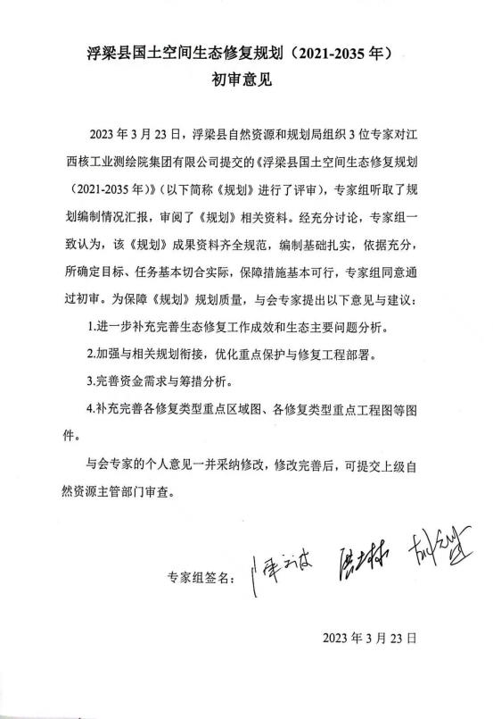

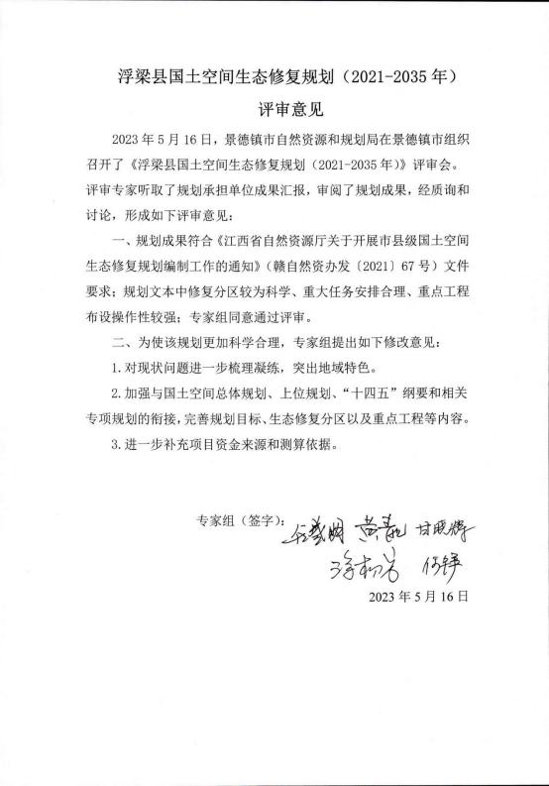

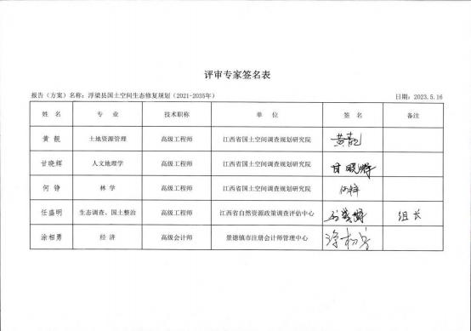

第六节 相关部门意见

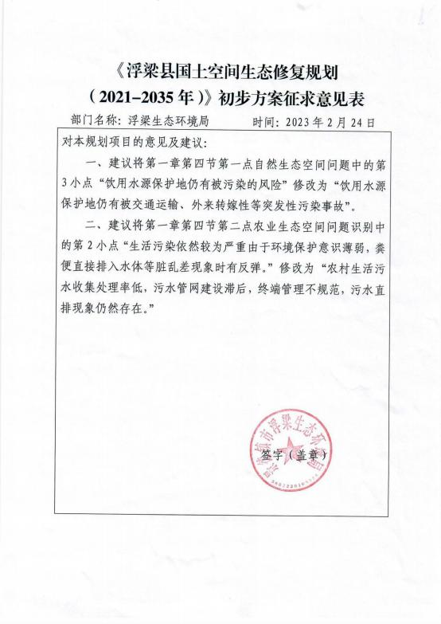

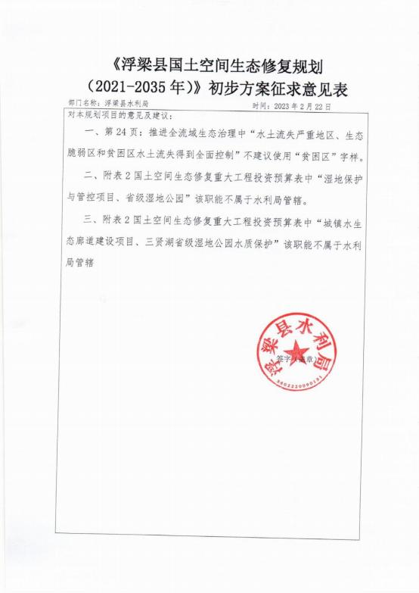

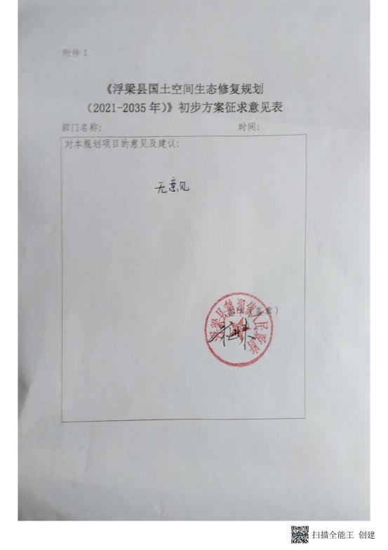

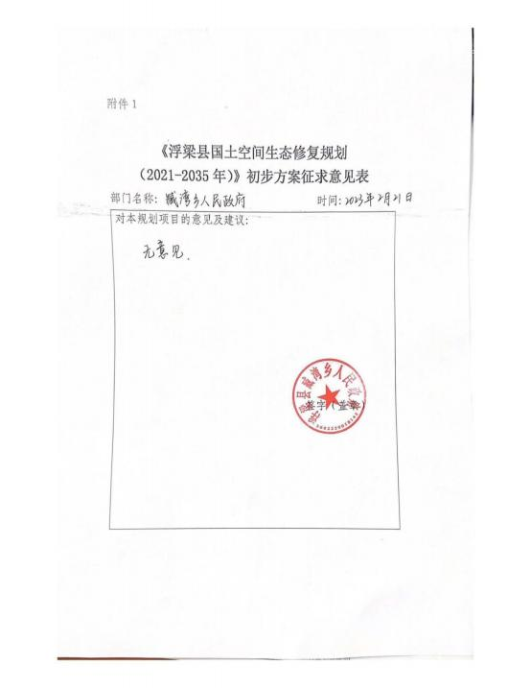

103

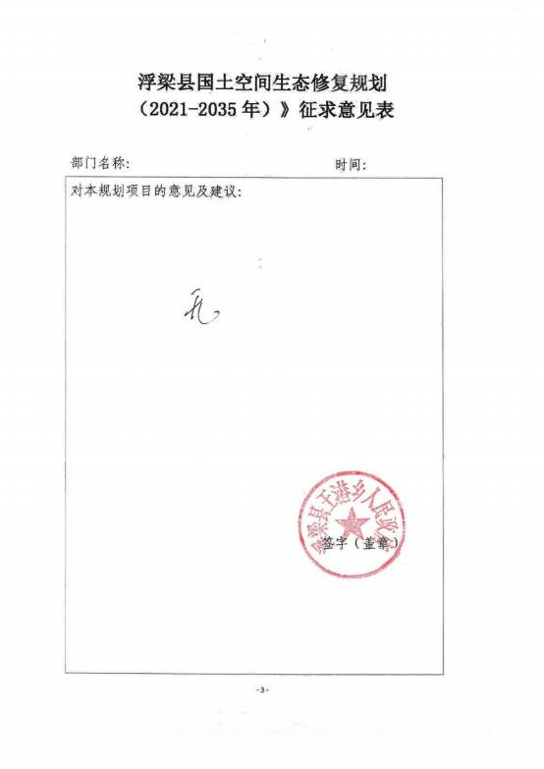

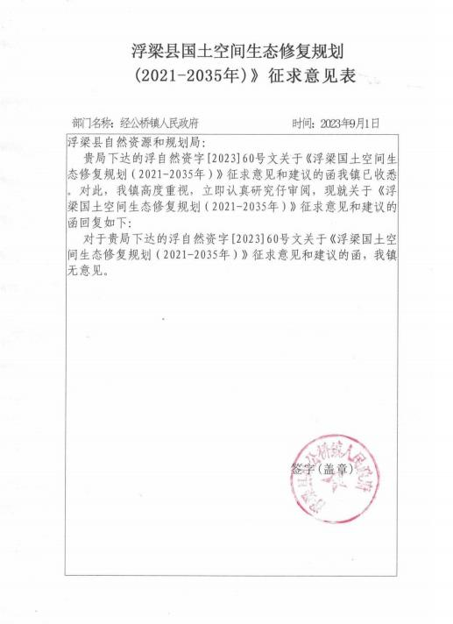

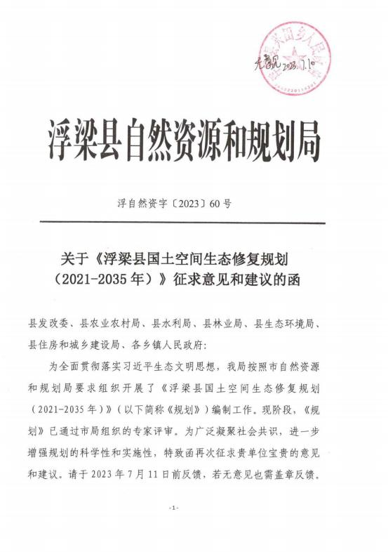

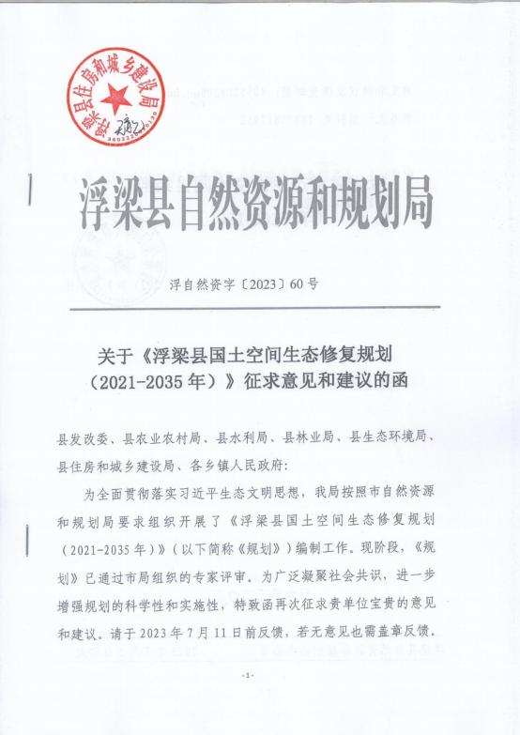

附表

附表 1 规划目标与效益指标

|  |  |  |  |  |  |  |  |
| --- | --- | --- | --- | --- | --- | --- | --- |
| 序号 | 指标 | 单位 | **2020** 年  基期值 | **2025** 年目标值 | **2035** 年目标值 | 属性 | 生态质量 类型 |
| 1 | 生物多样性保护  （国家重点保护野生动植物物种保护率） | % | 96 | 不低于市级要求 | 不低于市级要求 | 预期性 | 自然生态 质量 |
| 2 | 森林覆盖率 | % | 81.40 | 81.40 | 81.40 | 约束性 |
| 3 | 活立木总蓄积量 | 万立方米 | 1990 | 2000 | ≥2000 | 预期性 |
| 4 | 自然保护地面积占国土面积比例 | % | 16.18 | 不低于国家要求 | 不低于国家要求 | 约束性 |
| 5 | 生态保护红线占国土面积比例 | % | 54.42 | 不低于国家要求 | 不低于国家要求 | 约束性 |
| 6 | 天然林面积保有量 | 万亩 | 268.89 | ≥268.89 | ≥268.89 | 预期性 |
| 7 | 水土保持率 | % | 85.14 | 86.40 | ≥86.40 | 预期性 |
| 8 | 湿地保护率 | % | 69.05 | 69.05 | 不低于国家要求 | 预期性 |
| 9 | 地表水水质优良比例（省考断面） | % | -- | 不低于市级要求 | 不低于市级要求 | 预期性 |
| 10 | 森林植被碳储量 | 亿吨 | -- | -- | -- | 预期性 |
| 11 | 农田灌溉水有效利用系数 | 系数 | 0.51 | 0.51 | ≥0.516 | 预期性 | 农田生态 质量 |
| 12 | 高标准农田面积 | 万亩 | 7.14 | 24.02 | ≥26.12 | 预期性 |
| 13 | 矿山恢复治理面积 | 公顷 | 222.10 | 292.11 | 不低于市级要求 | 预期性 | 矿山生态 质量 |
| 14 | 废弃矿山治理数量 | 座 | -- | 30 | 不低于市级要求 | 预期性 |

附表 2 浮梁县国土空间生态修复重大工程投资预算表

|  |  |  |  |  |  |  |  |
| --- | --- | --- | --- | --- | --- | --- | --- |
| 重大  工程 | 子项目 | 涉及区域 | 项目内容 | 预计  单价 | 投资金 额（万  元） | 预计实施 时序 | 备注 |
| 生态  系统  质量  提升  与生  物多  样性  保护  工程 | 省级自然保护  区生物多样性  保护项目 | 瑶里省级自然保护区和黄 字号黑麂省级自然保护区 | 瑶里省级自然保护区和黄字号黑麂省级自然保 护区完善勘界立标和启动省级自然保护区“天眼” 工程建设。 | 0.2 万  元/公  顷 | 4178.8 | 2021-2035 |  |
| 山地水源涵养 林建设项目 | 黄坛乡、江村乡、蛟潭镇、 经公桥镇、勒功乡、西湖 乡、兴田乡、峙滩镇、鹅 湖镇、王港乡、瑶里镇、 臧湾乡、寿安镇、湘湖镇  等 14 个乡镇 | 完善野生动植物资源监测体系，推进濒危物种拯 救救护基础设施建设，加强野生动物疫源疫病防 治和监测，建立完善野生动物疫源疫病监测防控 体系。开展松材线虫病等有害生物防治、疫源疫 病等设施建设，提升装备水平。建设森林种质资 源保存库、 良种基地等设施。 | 0. 1 万  元/公  顷 | 28514 | 2021-2035 |  |
| 湿地保护与管 控项目 | 省级湿地公园 | 加大对功能减弱、生境退化的湿地公园的修复力 度，从规范湿地占用、明确禁止行为、强化湿地 修复等方面，推进已破坏湿地生态系统的功能重 建与恢复。 | 1 万元 /公顷 | 547.95 | 2021-2035 |  |

|  |  |  |  |  |  |  |  |
| --- | --- | --- | --- | --- | --- | --- | --- |
| 重大  工程 | 子项目 | 涉及区域 | 项目内容 | 预计  单价 | 投资金 额（万  元） | 预计实施 时序 | 备注 |
|  | 森林治理精准 提升工程 | 黄坛乡、江村乡、蛟潭镇、 经公桥镇、勒功乡、西湖 乡、兴田乡、峙滩镇、鹅 湖镇、瑶里镇等 10 个乡镇 | （1）疏林地及未成林地培育工程：结合退耕还 林、森林提质增效行动，对未成林地造林地、疏 林地实施补植、封山育林 5 万亩。（2）宜林荒 山及无立木林地造林：结合宜林荒山、无立木林 地改造综合治理工程，实施宜林地、无立木林地 人工造林 4 万亩。（3）森林抚育：对中幼林林 分通过采取割灌除杂、抚育间伐等人工措施，以 改善林木生长环境，调整林分结构，促进林木健 康生长，提升森林质量和效益。建设规模 50 万 亩。(4)退化修复：对因风、雪、病虫害或品种老 化及生产经营管理不善等因素导致林相破坏严 重、经济效益底下的林分通过采取更新造林、补 植补造、抚育改造方式恢复林地森林健康，提升 森林质量和效益。建设规模 3.5 万亩。 | 360 元 /亩 | 22438.4  5 | 2021-2035 |  |
| 水土流失综合 防治项目 | 浮梁镇、瑶里镇、鹅湖镇、  湘湖镇、寿安镇、三龙镇、  蛟潭镇、经公桥镇等 8 个  乡镇 | 强化水土保持预防监督工作，加大封育管理力 度，加快以小流域为单元的水土流失综合治理， 有效遏制山洪灾害易发区等重点区域水土流失。 采取生态防护、荒山荒坡绿化、坡耕地整治等工 程措施，全面开展水土保持综合治理工作。 | —— | 18051.6 | 2021-2030 | 《浮梁县水土保持规 划（2016-2030 年）》 |

|  |  |  |  |  |  |  |  |
| --- | --- | --- | --- | --- | --- | --- | --- |
| 重大  工程 | 子项目 | 涉及区域 | 项目内容 | 预计  单价 | 投资金 额（万  元） | 预计实施 时序 | 备注 |
| 水环  境综  合治  理与  水质  提升  工程 | 小流域综合治 理项目 | 昌江流域、西河流域、南 河流域等十二条小流域 | 分类实施生态清洁小流域建设，针对人为破坏较 少， 自然植被较好的区域，加强小流域内林草植 被保护力度，实施封山禁牧、封育保护等措施。 在人类活动较为频繁、水土流失较为严重的区 域，开展小流域综合治理，因地制宜布设各项水 土保持措施，有效减少水土流失与面源污染。 | —— | 2886.65 | 2021-2030 | 《浮梁县水土保持规 划（2016-2030 年）》 |
| 饮用水源地保 护项目 | 大石口水厂、鹅湖水厂、 黄坛水厂、江村水厂、西 湖水厂、兴田水厂和峙滩 水厂等 7 个集中式饮用水  源地和大中型水库 | 开展集中式饮用水水源规范化建设，清理水源保 护区内违法建筑和排污口，完善水质监测设备， 加强污染控制，切实开展集中式饮用水水源水质 超标整治。划定水体保护线，划分水体保护区域、 绿化缓冲带区域和协调区域进行分区管控。 | —— | 4899.59 | 2021-2030 | 《浮梁县水土保持规 划（2016-2030 年）》 |
| 农业面源污染  治理与修复项  目 | 鹅湖镇、湘湖镇、蛟潭镇、  寿安镇、浮梁镇和洪源镇  等 6 个乡镇 | 实施农药化肥减量行动,开展有机肥替代化肥、水 肥一体化、测土配方施肥、病虫害绿色防控等试 验示范等。加强畜禽和水产养殖污染防治，搞好 农村垃圾和污水收集、处置，开展土壤重金属污 染等专项治理，严控农村面源污染。主要建设农 田生态沟渠、生物拦截带、生态池塘、废旧衣膜 回收站等,配套粪污转运车、垃圾转运车、垃圾储 存箱等。 | —— | 2000 | 2021-2025 | 《浮梁县农业面源污 染防治规划  （2021-2025）》 |
| 矿山  生态 | 南河流域矿山 生态地质环境 | 湘湖镇、寿安镇 | 1. 建设地点：湘湖镇、寿安镇 2. 建设规模：41 座废弃矿山共计 1398. 15 亩 3.建设内容：①实施 |  | 6424.2 | 2021-2035 | 浮梁县矿产资源总体 规划（2021-2025 年） |

|  |  |  |  |  |  |  |  |
| --- | --- | --- | --- | --- | --- | --- | --- |
| 重大  工程 | 子项目 | 涉及区域 | 项目内容 | 预计  单价 | 投资金 额（万  元） | 预计实施 时序 | 备注 |
| 修复  工程 | 保护修复项目 |  | 地形整治、拦砂坝、土壤改良、蓄排水、土地复 垦复绿等工程，消除地质灾害隐患，新建截排水 沟 1.9km 、消力池 41 座、沉沙池 41 座、新建挡 土墙 1.5km 、块石护坡 2.0km 。②综合治理水土 流失面积 1398. 15 亩，开展植被复绿工程 1000 亩 ③清理废弃工业垃圾，拆除废弃设施，清除建筑 垃圾，实施土地平整、土地翻耕工程。 |  |  |  |  |
| 西河流域矿山 生态地质环境 保护修复项目 | 黄坛乡、三龙镇、洪源镇 | 1. 建设地点：黄坛乡、三龙镇、洪源镇、浮梁镇。 2.建设规模：24 座废弃矿山共计 770.85 亩 3.建设 内容：①采用挡土墙工程、削方减载工程、骨架 护坡工程、截排水工程相结合的综合治理工程措 施②整治废弃矿区地面塌陷和地形地貌面积 20 亩，砂浆充填 20 万立方，截排水工程 1. 1km，场 地重金属修复 53 亩，复绿种树 500 亩。 | —— | 3538.38 | 2021-2035 | 浮梁县矿产资源总体 规划（2021-2025 年） |
| 东河流域矿山 生态地质环境 保护修复项目 | 瑶里镇、鹅湖镇、臧湾乡、 王港乡和浮梁镇 | 1. 建设地点：王港乡、臧湾乡、鹅湖镇、瑶里镇。 2.建设规模：23 座废弃矿山共计 878.7 亩 3.建设 内容：①实施废弃稀土矿山土地复垦工程，完成 土地复垦面积 120 亩；实施废弃稀土矿山造林复 绿工作，完成造林复绿面积 700 亩；全面遏制废 弃稀土矿山水土流失，整治水土流失面积 800 亩 ②实施环境综合治理，治理措施包含地形平整 820 亩、拦挡工程新建挡土墙 5.3km 、坡面防护 5.3km 、新建截排水沟 4.2km 、架设电线 10.2km | —— | 4037.42 | 2021-2035 | 浮梁县矿产资源总体 规划（2021-2025 年） |

|  |  |  |  |  |  |  |  |
| --- | --- | --- | --- | --- | --- | --- | --- |
| 重大  工程 | 子项目 | 涉及区域 | 项目内容 | 预计  单价 | 投资金 额（万  元） | 预计实施 时序 | 备注 |
| 农田  与农  村生  态质  量提  升工  程 | 全域土地综合 整治项目 | 寿安镇和王港乡省级试  点，打造“ 浮梁” 样式，适  时推广 3 至 5 个乡镇开展  相应项目 | 以改善农田质量、改善农村生态环境、优化三生 空间为重点建设方向，统筹农用地整理、建设用 地整理和乡村生态保护修复，着力建设一批“ 山 青、水秀、林茂、 田良、景美” 的美丽乡村。包 括坡耕地整治、高标准农田建设、农村建设用地 整理、矿山生态修复等 | —— | 43256 | 2021-2035 | 景德镇市国土空间生  态修复规划  （2021-2035） |
| 高标准农田建 设项目 | 规划计划完成建设面积 16.88 万亩 | 主要建设内容为农田水利、 田间道路等。 | 0.3 万 元/亩 | 50640 | 2021-2025 | 《浮梁县高标准农田 建设规划（2021-2030 年）》 |
| 城镇  空间  生态  优化  提升  工程 | 绿地景观提档 升级项目 | 城市绿化和工业园区绿化 | 城市公园保护与管控。按照总量不减少，分类、 分层次布局的原则对公园进行管控。通过识别具 有重要或特殊生态功能的斑块，针对其现有问 题，立足生态基础，进行生态修复。整体斑块空 间布局上通过提高绿地斑块的布点密度和斑块 间的提升生态网络的连通性和稳定性。 |  | 2180 | 2021-2035 | 《浮梁县国民经济和 社会发展第十四个五 年规划和二〇三五年 远景目标纲要》 |
| 浮梁县森林公 园建设项目 | 银坞公园 710 亩（分二期 实施），天宝公园 130 亩 | 入口山门、入口广场、道路工程、林相改造、园 路铺装、景观构筑物、管理建筑房、绿化、亮化 等工程 |  | 1360 | 2021-2035 | 《浮梁县国民经济和 社会发展第十四个五 年规划和二〇三五年 远景目标纲要》 |
| 城镇水生态廊 道建设项目 | 三贤湖省级湿地公园水质  保护、浮梁段昌江流域（含  昌江百里风光带、浯溪口）  治理 | 水岸景观提质。对城区内主要河段开进行景观提 质，建设水生态廊道，打造 1-2 个较高水准的水 生态廊道文明示范工程。 |  | 640 | 2021-2035 | 《浮梁县国民经济和 社会发展第十四个五 年规划和二〇三五年 远景目标纲要》 |

附图

附图 1 浮梁县国土空间生态修复分区图

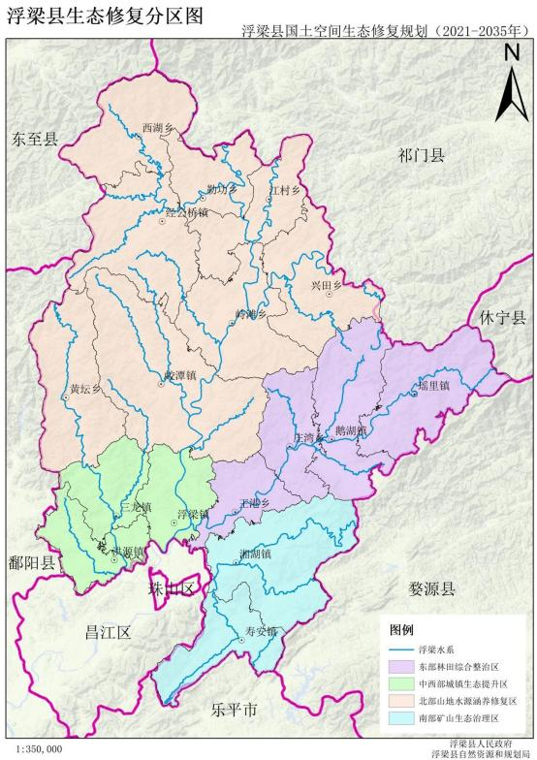

附图 2 浮梁县重点工程项目分布图

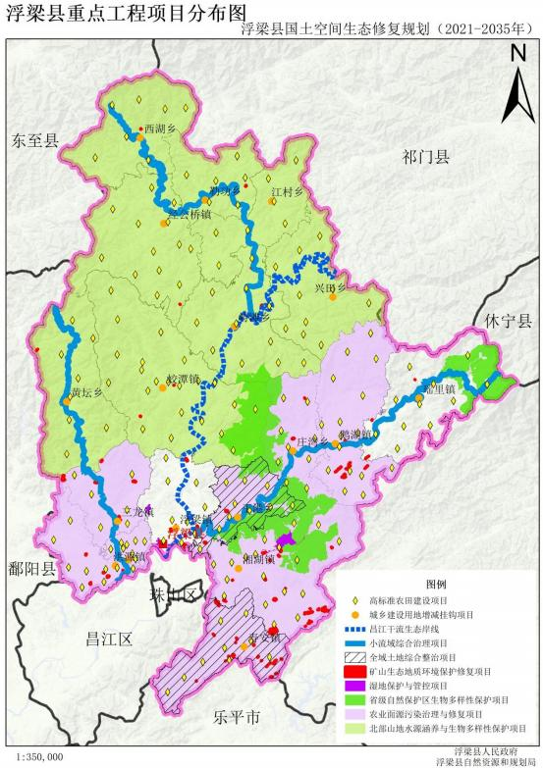

附图 3 浮梁县国土变更调查图

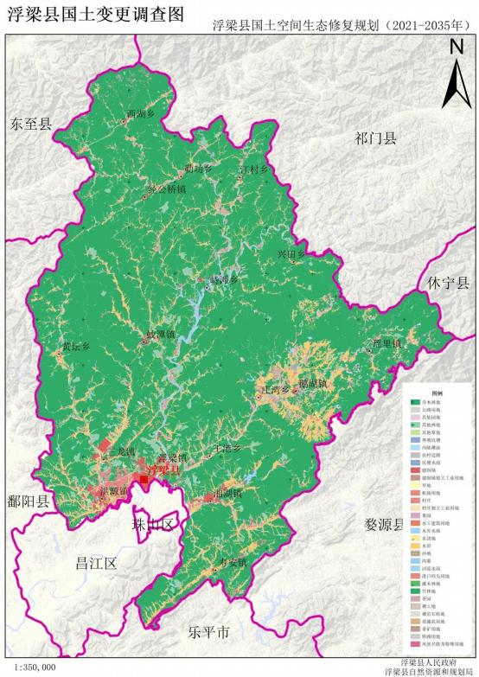

附图 4 浮梁县高程图

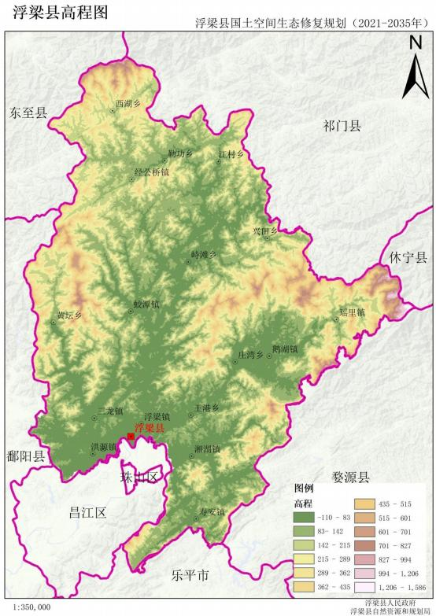

附图 5 浮梁县生态保护红线

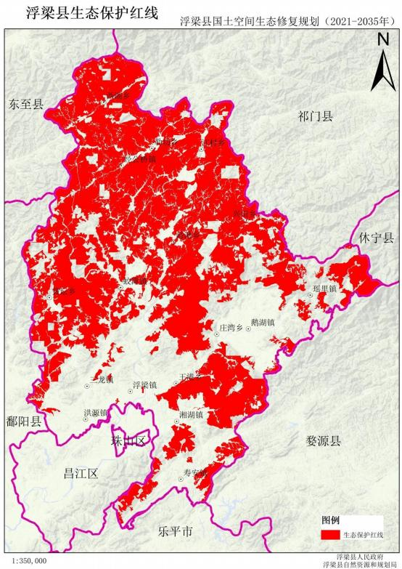

附图 6 浮梁县地质灾害分布图

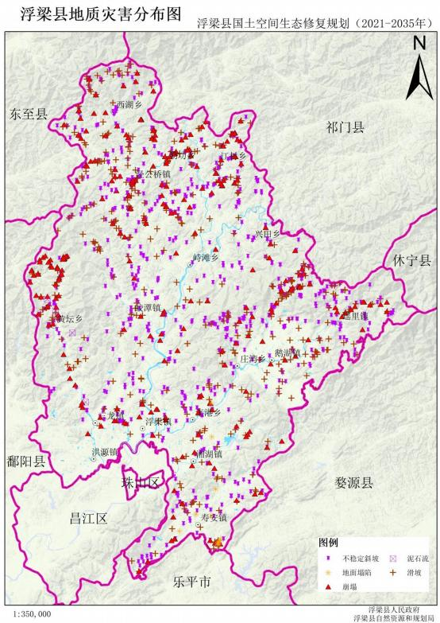

附图 7 浮梁县废弃矿山分布图

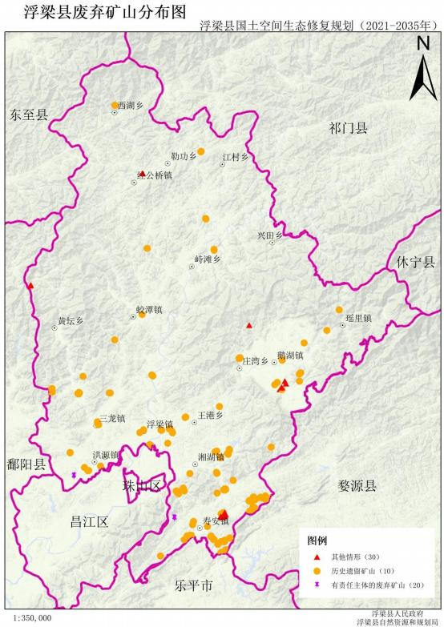

附图 8 浮梁县林种分布图

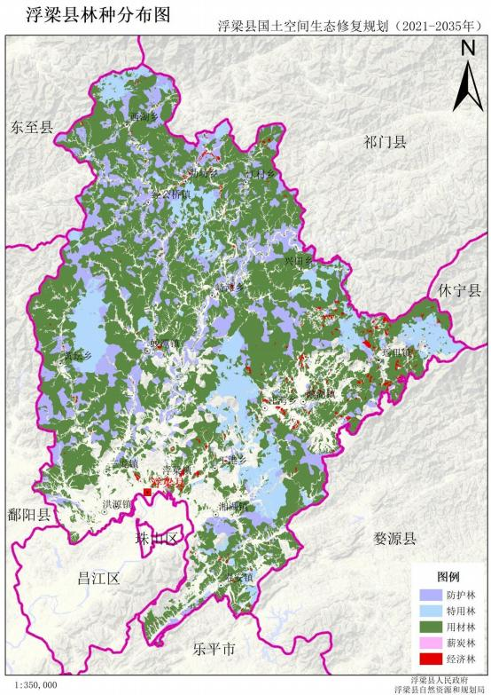

附图 9 浮梁县自然保护地分布图

